Monographie d’organisation pour l’enseignement du
Management Sciences de Gestion et Numérique en Terminale STMG
Enseignement spécifique de Gestion Finance
Thème 1 : Appliquer les règles comptables.

L’entreprise Raugi

Table des matières

LISTE DES RESSOURCES 7
Liste des ressources relatives aux notions 7
Programme de Terminale enseignement spécifique de Gestion Finance. 7
QUESTIONNEMENT LINÉAIRE – PROGRAMME DE TERMINALE – ENSEIGNEMENT SPÉCIFIQUE DE GESTION FINANCE 9
Thème 1 : Appliquer les règles comptables. 9
ANNEXES 15
Annexes relatives aux notions 15
Annexe 1 : Principe de la comptabilité 15
Annexe 2 : Le plan de comptes 15
Annexe 3 : Le système d’information comptable 16
Annexe 4 : Schéma des flux avec le service comptable 16
Annexe 5 : La hiérarchie des travaux comptables 17
Annexe 6 : L’imputation et la saisie des pièces comptables – (PCG 922-1) 17
Annexe 7 : Fonctionnement des livres comptables – (PCG 912-2) 17
Annexe 8 : Le calcul du solde d’un compte dans le grand livre 18
Annexe 9 : La balance 18
Annexe 10 : Structure du bilan et du compte de résultat 18
Annexe 11 : Mécanismes comptables relatifs aux flux 19
Annexe 12 : La représentation schématique des flux générés par l’activité de l’entreprise Raugi 19
Annexe 13 : La comptabilité en partie double 20
Annexe 14 : Les notions d’emploi et de ressource 20
Annexe 15 : Fonctionnement général d’un compte 20
Annexe 16 : La présentation et solde du compte 21
Annexe 17 : La dématérialisation, une application vertueuse 21
Annexe 18 : La facturation électronique entre entreprises 21
Annexe 19 : La fiabilité d’un document numérique 22
Annexe 20 : Quel logiciel PGI choisir ? 22
Annexe 21 : Protection et sécurité des données : quels enjeux ? 23
Annexe 22 : Quelles mesures prévoir pour la sécurité́ des données 24
Annexe 23 : Généralités sur le cycle d’exploitation 24
Annexe 24 : Les Rabais Remises, ristournes et la comptabilité fournisseurs 24
Annexe 25 : La structure des réductions commerciales et des réductions financières sur facture 25
Annexe 26 : Facture d’avoir : définition et règles 25
Annexe 27 : La TVA, qu’est-ce que c’est ? 26
Annexe 28 : Remboursement de crédit de TVA 26
Annexe 29 : TVA Mensuelle 27
Annexe 30 : Enregistrement chronologique – CC art. L. 122-12 27
Annexe 31 : Saisir une écriture d’achat avec tva en comptabilité 28
Annexe 32 : Saisir une écriture de vente avec TVA en comptabilité 29
Annexe 33 : Lettrage 30
Annexe 34 : Gestion des impayés : les 4 étapes en cas d’impayés client 31
Annexe 35 : Rapprochement bancaire : définition et objectif 31
Annexe 36 : Généralités sur le cycle d’investissement 32
Annexe 37 : Charges ou investissements : quelles différences ? 33
Annexe 38 : Qu’est-ce qu’une immobilisation ? 33
Annexe 39 : Le coût d’une immobilisation 34
Annexe 40 : Extrait du recueil des normes comptables 34
Annexe 41 : Amortissement 34
Annexe 42 : Les principes de calculs 35
Annexe 43 : Le prorata temporis 35
Annexe 44 : Extrait du Code de Commerce- Art. L123-12 36
Annexe 45 : Les principes comptables des conventions 36
Annexe 46 : Les objectifs de l’inventaire 36
Annexe 47 : L’enregistrement comptable 37
Annexe 48 : La cession des immobilisations 37
Annexe 49 : Principes des cessions d’une immobilisation 37
Annexe 50 : Article L123-12 du code de commerce - des obligations comptables applicables à tous les commerçants 38
Annexe 51 : Art 211-7 du plan comptable général 38
Annexe 52 : Les principes comptables d’indépendance des exercices 38
Annexe 53 : Art 121-5 Principe de la permanence des méthodes 38
Annexe 54 : La fiche de stock 39
Annexe 55 : Les méthodes de valorisation des stocks 39
Annexe 56 : Classement comptable 40
Annexe 57 : Traitement comptable 41
Annexe 58 : Variation des stocks 41
Annexe 59 : Calcul et signification des variations de stocks 41
Annexe 60 : Principe de prudence en France, juste valeur à l’international 42
Annexe 61 : Principes comptables et fiscaux – Les modalités de dépréciation 42
Annexe 62 : Les indices de perte de valeur 42
Annexe 63 : Principes de calcul et d’ajustement d’une dépréciation 43
Annexe 64 : Principes de comptabilisation 43
Annexe 65 : La dépréciation des immobilisations 44
Annexe 66 : Les actifs non amortissables 44
Annexe 67 : Comment justifier la dépréciation des stocks ? 44
Annexe 68 : L’évaluation de la dépréciation 45
Annexe 69 : La comptabilisation 45
Annexe 70 : Toutes les étapes pour réussir sa clôture annuelle 46
Annexe 71 : Procédure de clôture (PCG – 921-4) 46
Annexe 72 : L’annexe 47
Annexe 73 : Compte de résultat 48
Annexe 74 : Bilan 49
Annexe 75 : Le principe comptable d’indépendance des exercices 49
Annexe 76 : Définition du principe comptable de continuité d’exploitation 50
Annexe 77 : La réouverture de l’exercice comptable suivant 50
Annexes relatives à l’entreprise 51
Annexe 94 : Organisation de la comptabilité au sein de l’entreprise Raugi 51
Annexe 95 : Extrait du plan comptable de l’entreprise Raugi 52
Annexe 96 : Extrait de la balance des comptes de l’entreprise Raugi 53
Annexe 97 : Bilan comptable de l’entreprise 54
Annexe 98 : Compte de résultat de l’entreprise 55
Annexe 99 : Bilan fonctionnel de l’entreprise 55
Annexe 100 : Report des écritures du journal vers le grand livre de l’entreprise Raugi 56
Annexe 101 : Tableau d’analyse des opérations réalisées par l’entreprise Raugi 57
Annexe 102 : Tableau d’analyse des opérations réalisées par l’entreprise Raugi – Partie 2 57
Annexe 103 : Pièce justificative à enregistrer 58
Annexe 104 : Facture doit reçue de CAPEMBAL 59
Annexe 105 : Facture d’avoir du fournisseur CAPEMBAL 60
Annexe 106 : Facture de doit envoyée au client Restaurant Paoli 61
Annexe 107 : Schéma du processus achat-vente au sein de l’entreprise Raugi 62
Annexe 108 : Extrait de grand livre de Raugi pour le mois d’octobre 63
Annexe 109 : Compte « 411Paoli » 01/06/N au 30/06/N 64
Annexe 110 : Extrait du compte 512 Banque au 30/06/N tenu par l’entreprise Raugi 64
Annexe 111 : Relevé bancaire envoyé par la Banque Populaire à l’entreprise Raugi 64
Annexe 112 : État de rapprochement bancaire au 30/06/N 65
Annexe 113 : Différencier charges et immobilisations 65
Annexe 114 : Enregistrement comptable de l’acquisition d’un véhicule Berlingo frigorifique SOCODIA – Concessionnaire Citroën 65
Annexe 115 : Dates des règlements par chèque adressé au fournisseur SOCODDIA - Citroën. 65
Annexe 116 : Tableau d’amortissement du PGI 66
Annexe 117 : Cession et règlement d’une ancienne machine à glace italienne 66
Annexe 118 : Plan d’amortissement non linéaire – Photocopieur 66
Annexe 119 : Extrait du journal 67
Annexe 120 : Cession et règlement d’un ancien photocopieur 67
Annexe 121 : Tableau de suivi des créances douteuses au 31/12/N (Version Prof ?) 67

PRÉSENTATION DE L’ENTREPRISE RAUGI

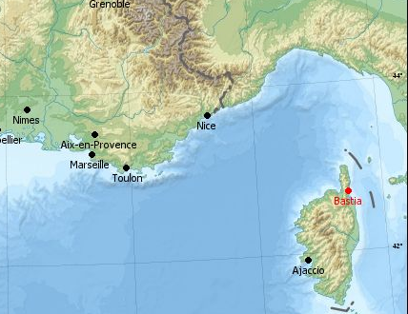
Présentation et histoire de l’entreprise Raugi

L’entreprise Raugi a été créée en 1937 par Aladino Raugi âgé tout juste de 17 ans. Ce jeune immigré Italien, en provenance de Toscane, avait fui l’Italie en 1930 au côté de ses parents pour s'installer en Corse, à Bastia.

Issu d’une famille de restaurateurs, ses oncles possédaient de nombreux commerces dans la région. Aladino récupère un local familial qui était alors vacant, dans le centre-ancien de la ville de Bastia. Grâce à ses économies, et à un emprunt bancaire, il décide d’y monter sa propre affaire où il vendait au départ des castagnacci (crêpes à la farine de châtaigne) et des socca (tartes de pois chiches) puis, par la suite, il se spécialise dans la fabrication et la vente de glaces en créant un savoir-faire unique qui sera transmis de génération en génération.

En 1940 il y rencontre sa femme Gina (immigrée italienne en provenance de Toscane également) qui intègrera l’entreprise à ses côtés.

Pendant la période de la seconde guerre mondiale l’activité a été fortement freinée par les bombardements, ce fut un moment difficile pour la population.
Malgré cela le couple a su se relever : ils acquirent un triporteur après la guerre pour permettre de développer leur activité dans la région bastiaise.
Gina était à la fabrication et s’occupait du local situé sur Bastia, tandis qu’Aladino était le marchand ambulant et faisait le tour des villages à proximité de la région sur sa moto.
Cela a vraiment marqué l’esprit des bastiais qui même aujourd’hui lorsque qu’ils achètent une glace à la boutique n'hésitent pas à raconter des anecdotes nostalgiques de l’époque où ils étaient enfants et entendaient Aladino klaxonner dans le village, moment où tous les jeunes se réunissaient sur la place du village pour y déguster ses glaces.

En 1960, afin de répondre à la demande grandissante, Aladino et Gina font l’acquisition du magasin historique situé rue chanoine Colombani, derrière la poste de Bastia.

Dans les années 70, leur fils Serge intègre l’entreprise dès l'âge de 14 ans, pour aider ses parents. Il avait alors la responsabilité d’un point de vente situé sur la place Saint Nicolas. Serge y possédait son camion à glaces.
Par le biais de cette expérience, Serge rencontre son épouse et fidèle associée Christiane qui était une cliente fidèle et sera par la suite codirigeante !

En 1980, Aladino et Gina laissent les rênes de l’entreprise à Serge et Christiane qui développeront alors massivement le glacier. Ils agrandissent le magasin pour atteindre une superficie de 400m² géré par Christiane et proposent à présent une gamme de pizzas.
Ils créent également un laboratoire de fabrication, dirigé par Serge, ce qui a permis d’augmenter sa production, d’élargir la gamme en proposant des entremets glacés, mais également des sorbets qui n’existaient pas auparavant.

En 1995, c’est au tour de leur fils Fabrice, diplômé d’un CAP Pâtissier Chocolatier Confiseur et d’un CAP Glacier fabricant, d’intégrer la maison à l'âge de 16 ans.
Il passe par tous les postes et ne cesse d’innover. En effet, il crée une gamme de verrines glacées au côté de son père.

En 2000, Audrey sa sœur le rejoint dans l’aventure et apprend au côté de sa mère la vente et la relation client.
À cette époque le glacier comptait 6 salariés, tous étaient des membres de la famille. C’était une entreprise 100% familiale.

En 2012, Fabrice et Audrey reprennent le flambeau et auront un impact capital sur le développement du glacier Raugi.
La même année ils achètent un local de 200m2 proche de la boutique pour y construire un nouveau laboratoire de fabrication afin de satisfaire la demande et les opportunités s’offrant à eux.

En 2014, l’entreprise commence la vente en direct avec les entreprises.

Au fil des années la demande s’intensifie, les glaces Raugi ne cessent de se faire connaître, gagnent en notoriété et sont présentes de plus en plus sur l'île, dans des restaurants, des épiceries, des stations-service.

Durant la période d'épidémie de Covid-19 la demande chute, mais l’entreprise a pu compter sur son magasin historique pour garder la tête hors de l’eau et s’est adaptée à la situation en mettant en place le click & collect en créant une application mobile.

En 2020, à la sortie du Covid, la demande devient encore plus importante qu’avant et permet aux dirigeants du glacier Raugi de bâtir un projet de laboratoire de fabrication de 1500m2 qui verra le jour en mars 2022, afin de satisfaire la demande en Corse et d’anticiper son développement sur le continent français.

Grâce à ce nouveau laboratoire, équipé notamment de nombreuses machines de production comme des pasteurisateurs, homogénéisateurs, surgélateurs, turbines à glaces, chambres froides négative et positive, réfrigérateurs, les dirigeants Fabrice et Audrey développent plusieurs gammes qui permettent de proposer un catalogue « Pro » distribué à ses clients professionnels :
- Une gamme GMS, qui comprend : les pots à parfums uniques, les verrines glacées
- Une gamme snacking, qui comprend : les polos, les biscuits glacés, les esquimaux
- Une gamme entremets, qui comprend : les gâteaux glacés et les bûches de Noël

Aujourd’hui, l’entreprise évolue au titre de SARL Raugi & Fils et compte un effectif de 40 salariés. Elle continue son implantation en Corse, qui comprend une centaine de revendeurs, tout en maintenant son savoir-faire ancestral, son côté familial et sa ligne directrice qui est la qualité de ses produits, avec la création d’une première franchise en mai 2024 à Aix-en-Provence.

LISTE DES RESSOURCES

Liste des ressources relatives aux notions

Programme de Terminale enseignement spécifique de Gestion Finance.

Introduction

Thème 1 : Appliquer les règles comptables.

Question de gestion 1.1 : Qu’est-ce qu’un système d’information comptable et que lui apportent les technologies numériques ?
Annexe 1 : Principe de la comptabilité
Annexe 2 : Le plan de comptes
Annexe 3 : Le système d’information comptable
Annexe 4 : Schéma des flux avec le service comptable
Annexe 5 : La hiérarchie des travaux comptables
Annexe 6 : L’imputation et la saisie des pièces comptables – (PCG 922-1)
Annexe 7 : Fonctionnement des livres comptables – (PCG 912-2)
Annexe 8 : Le calcul du solde d’un compte dans le grand livre
Annexe 9 : La balance
Annexe 10 : Structure du bilan et du compte de résultat
Annexe 11 : Mécanismes comptables relatifs aux flux
Annexe 12 : La représentation schématique des flux générés par l’activité de l’entreprise Raugi
Annexe 13 : La comptabilité en partie double
Annexe 14 : Les notions d’emploi et de ressource
Annexe 15 : Fonctionnement général d’un compte
Annexe 16 : La présentation et solde du compte
Annexe 17 : La dématérialisation, une application vertueuse
Annexe 18 : La facturation électronique entre entreprises
Annexe 19 : La fiabilité d’un document numérique
Annexe 20 : Quel logiciel PGI choisir ?
Annexe 21 : Protection et sécurité des données : quels enjeux ?
Annexe 22 : Quelles mesures prévoir pour la sécurité́ des données

Question de gestion 1.2 : Acheter et vendre, quelle traduction comptable ?
Annexe 23 : Généralités sur le cycle d’exploitation
Annexe 24 : Les Rabais Remises, ristournes et la comptabilité fournisseurs
Annexe 25 : La structure des réductions commerciales et des réductions financières sur facture
Annexe 26 : Facture d’avoir : définition et règles
Annexe 27 : La TVA, qu’est-ce que c’est ?
Annexe 28 : Remboursement de crédit de TVA
Annexe 29 : TVA Mensuelle
Annexe 30 : Enregistrement chronologique – CC art. L. 122-12
Annexe 31 : Saisir une écriture d’achat avec tva en comptabilité
Annexe 32 : Saisir une écriture de vente avec TVA en comptabilité
Annexe 33 : Lettrage
Annexe 34 : Gestion des impayés : les 4 étapes en cas d’impayés client
Annexe 35 : Rapprochement bancaire : définition et objectif

Question de gestion 1.3 : Investir, quelle traduction comptable ?
Annexe 36 : Généralités sur le cycle d’investissement
Annexe 37 : Charges ou investissements : quelles différences ?
Annexe 38 : Qu’est-ce qu’une immobilisation ?
Annexe 39 : Le coût d’une immobilisation
Annexe 40 : Extrait du recueil des normes comptables
Annexe 41 : Amortissement
Annexe 42 : Les principes de calculs
Annexe 43 : Le prorata temporis

Question de gestion 1.4 : Quelles sont les conditions pour communiquer une information comptable fidèle ?
Annexe 44 : Extrait du Code de Commerce- Art. L123-12
Annexe 45 : Les principes comptables des conventions
Annexe 46 : Les objectifs de l’inventaire
Annexe 47 : L’enregistrement comptable
Annexe 48 : La cession des immobilisations
Annexe 49 : Principes des cessions d’une immobilisation
Annexe 50 : Article L123-12 du code de commerce - des obligations comptables applicables à tous les commerçants
Annexe 51 : Art 211-7 du plan comptable général
Annexe 52 : Les principes comptables d’indépendance des exercices
Annexe 53 : Art 121-5 Principe de la permanence des méthodes
Annexe 54 : La fiche de stock
Annexe 55 : Les méthodes de valorisation des stocks
Annexe 56 : Classement comptable
Annexe 57 : Traitement comptable
Annexe 58 : Variation des stocks
Annexe 59 : Calcul et signification des variations de stocks
Annexe 60 : Principe de prudence en France, juste valeur à l’international
Annexe 61 : Principes comptables et fiscaux – Les modalités de dépréciation
Annexe 62 : Les indices de perte de valeur
Annexe 63 : Principes de calcul et d’ajustement d’une dépréciation
Annexe 64 : Principes de comptabilisation
Annexe 65 : La dépréciation des immobilisations
Annexe 66 : Les actifs non amortissables
Annexe 67 : Comment justifier la dépréciation des stocks ?
Annexe 68 : L’évaluation de la dépréciation
Annexe 69 : La comptabilisation
Annexe 70 : Toutes les étapes pour réussir sa clôture annuelle
Annexe 71 : Procédure de clôture (PCG – 921-4)
Annexe 72 : L’annexe
Annexe 73 : Compte de résultat
Annexe 74 : Bilan
Annexe 75 : Le principe comptable d’indépendance des exercices
Annexe 76 : Définition du principe comptable de continuité d’exploitation
Annexe 77 : La réouverture de l’exercice comptable suivant

QUESTIONNEMENT LINÉAIRE – PROGRAMME DE TERMINALE – ENSEIGNEMENT SPÉCIFIQUE DE GESTION FINANCE

Thème 1 : Appliquer les règles comptables.

Question de gestion 1.1 : Qu’est-ce qu’un système d’information comptable et que lui apportent les technologies numériques ?
(Annexes n° 1 à 22, 94 à 106)

Notions :
- Le Système d’Information Comptable (SIC)
- Progiciel de gestion intégré́ (PGI)
- Dématérialisation des documents comptables
- Sécurité́ des traitements
- Techniques de sauvegarde
- Articulation des documents comptables
  - Pièces justificatives
  - Journaux
  - Grand livre
  - Balances
  - Documents de synthèse
- Partie double
- Flux/stock
- Créance/dette
- Actif/passif
- Charge/produit
- Plan de comptes

Capacités à atteindre :
- Être capable de repérer les documents commerciaux, financiers et comptables disponibles dans le système d’information.
- Être capable d’analyser et comptabiliser les opérations du processus achat vente.
- Être capable de présenter les principaux processus du système comptable.
- Être capable de repérer les services produits par le système d’information en réponse à une variété́ de besoins d’informations.
- Être capable de prendre conscience des enjeux de la sécurité́ du système d’information.

Proposition de questions :
- Un glacier artisanal fabrique-t-il lui-même ses glaces ou les revend-il prêtes à consommer ? Quelles différences peuvent être relevées entre ces deux procédés ?
- Quelles matières premières un glacier artisanal utilise-t-il pour fabriquer ses glaces ?
- À l’aide de vos connaissances en SDGN de la classe de première, proposer une définition du système d’information. Préciser les spécificités du système d’information comptable.
- Identifier les différents acteurs du système d’information comptable.
- Identifier l’objectif d’une normalisation comptable.
- En comparant le Plan de comptes général au plan de compte de l’entreprise (annexe 95), observer les différences dans la codification et l’organisation des comptes ? Quelle est l’utilité de cette codification ?
- Expliquer l’intérêt pour l’entreprise de personnaliser les numéros des comptes Fournisseurs et Clients.
- Analyser l’importance de l’articulation des documents comptables et ses conséquences pour une entreprise.
- À partir de l’annexe 96, distinguer dans la colonne de gauche les comptes de bilan et les comptes de gestion.
- Indiquer le compte qui correspond au chiffre d’affaires.
- Identifier les avantages et les inconvénients pour l’entreprise concernant l’utilisation du support papier et du support dématérialisé.
- En vous appuyant sur vos connaissances et l’annexe 20, expliquer quels sont les avantages et les limites liés à l’utilisation d’un PGI.
- Analyser l’importance d’une politique de sauvegarde en cas d’adoption d’un PGI.

Question de gestion 1.2 : Acheter et vendre, quelle traduction comptable ?
(Annexes n° 23 à 35, 94, 103 à 112)

Notions :
- Cycle d’exploitation
- Processus d’achat/vente de biens et services et règlement
- Taxe sur la valeur ajoutée (TVA)
- Contrôles (lettrage, rapprochement d’états)

Capacités à atteindre :
- Être capable de comptabiliser et analyser des opérations simples du processus achat-vente

Proposition de questions :
- Le cycle d’exploitation.
- À partir de vos connaissances et de l’annexe 12, identifier les différents flux économiques (flux réels et flux financiers) échangés entre l’entreprise et ses partenaires. Justifier vos réponses.
- Analyser les opérations des 8 et 15 juins (à partir des annexes 11 et 101) pour déterminer si elles relèvent de flux internes ou externes. Préciser s’il s’agit d’un emploi ou d’une ressource.
- Compléter le tableau (annexe 102) en identifiant les emplois et ressources, à partir du modèle fourni pour les opérations du 10 et 12 juin.
- Déterminer, pour chacune des trois factures (annexes 103, 104 et 106), les acteurs en présence et leur rôle en vous situant du point de vue de l’entreprise Raugi.
- Compléter l’annexe 107 :
  - Préciser en haut la partie qui représente le processus d’achat et celle qui représente le processus de vente.
  - Indiquer par des flèches dans quel sens se fait l’échange des documents lors du processus d’achat et lors du processus de vente.
  - Placer dans la partie processus d’achat les termes suivants : paiement (chèque), facture de doit, bon de commande, facture d’avoir.
- La facture de doit reçue d’un fournisseur.
- Identifier le rôle de la facture de doit du fournisseur Chocoline, et surligner dans la facture les informations obligatoires.
- Retrouver par le calcul le montant de TVA et le montant du Net à payer.
- La facture d’avoir reçue d’un fournisseur.
- Identifier les trois raisons principales pour accorder un avoir à un client.
- Pour laquelle de ces raisons le fournisseur Capembal a-t-il émis une facture d’avoir ?
- Cet avoir respecte-t-il les conditions de vente de la facture initiale ? Justifier votre réponse.
- Expliquer si ce montant augmente ou diminue le montant de l’achat réalisé le 31/07/N. Analyser l’impact sur le résultat comptable.
- La TVA due
- Indiquer le montant et le compte de TVA utilisé pour la facture n° 2025-0423.
- À l’aide de l’annexe 108, calculer la TVA due ou à décaisser par Raugi pour le mois d’octobre.
- L’enregistrement comptable des factures de doit et d’avoir reçue du fournisseur
- À partir de l’observation de l’annexe 31, et après avoir identifié les numéros de comptes appropriés, enregistrer dans le journal la facture de doit n°F06149 reçue du fournisseur Chocoline.
- Vérifier que le principe de la partie double est respecté pour cette écriture.
- Enregistrer dans le journal de banque le paiement de la dette envers le fournisseur par virement bancaire.
- L’enregistrement comptable des factures de doit et d’avoir aux clients
- Analysez la facture de doit n°2025-0423 du 14/09/N (annexe 106).
- À partir de l’observation de l’annexe 32, enregistrer au journal de vente la facture de doit 2025-0423 au 14/09/N.
- Vérifier par le calcul que la partie double est respectée pour cette écriture.
- À l’aide des annexes 33 et 109, assurer le suivi du compte « 411Paoli » en ayant recours au lettrage.
- Expliquer pourquoi certaines factures ne sont pas lettrées.
- Calculer le solde. À quoi correspond-il ?
- Que devra faire le glacier Raugi concernant les sommes non lettrées ?
- L’état de rapprochement bancaire.
- Expliquer pourquoi l’entreprise Raugia besoin de réaliser un état de rapprochement.
- Surligner les deux soldes différents avant rapprochement le 30/06/N.
- Pointer avec une lettre les opérations identiques entre les documents.
- Repérer et expliquer à quoi correspondent les opérations non pointées (calculer la somme des opérations non pointées). Après calcul du solde final, indiquer à quel montant cela correspond.

Question de gestion 1.3 : Investir, quelle traduction comptable ?
(Annexes n° 36 à 43, 94, 104, 113 à 116)

Notions :
- Processus d’investissement
  - Coût d’acquisition
  - Prix de cession
  - Règlement
- Différence actif/charge
- Amortissement d’une immobilisation

Capacités à atteindre :
- Être capable de décrire les éléments du coût d’acquisition d’une immobilisation corporelle

Proposition de questions :
- Le processus d’investissement.
- Déterminer les deux caractéristiques d’une immobilisation.
- Compléter le tableau de l’annexe 113. Expliquer pourquoi l’acquisition d’une machine à glace professionnelle modèle x2000 sera considéré comme une immobilisation et non comme une charge.
- Quelles sont, selon vous, les ressources indispensables pour fabriquer un litre de glace ? Parmi ces ressources, lesquelles nécessitent un investissement important pour l’entreprise (achat de machines, locaux, etc.) ? Lesquelles sont des charges ?
- Expliquer sur quels documents de synthèse on retrouve respectivement les charges et les immobilisations.
- Le coût d’acquisition d’une immobilisation.
- Expliquer comment prendre en compte la remise commerciale dans le calcul du montant des achats à partir de la facture n°F06148 (Chocoline).
- Indiquer si le patrimoine de l’entreprise s’est appauvri avec l’acquisition de cette machine.
- Indiquer dans quel document de synthèse, et plus précisément dans quelle partie de celui-ci, figure la machine à glace acquise.
- La comptabilisation de l’investissement et de son règlement.
- Identifier les trois catégories d’immobilisation et indiquez les numéros des classes comptables en vous aidant du plan comptable général.
- Établir la valeur d’entrée du véhicule Berlingo frigorifique dans le patrimoine de l’entreprise (annexe 114).
- Expliquer en vous aidant du Plan Comptable Général, pourquoi ne pas utiliser le compte 401 fournisseur.
- Indiquer l’impact de cette facture sur les postes du bilan.
- L’amortissement d’une immobilisation.
- Expliquer comment sait-on qu’une immobilisation est amortissable et montrer quel est l’intérêt.
- Présenter les différents modes d’amortissements que l’entreprise peut utiliser.
- À partir des annexes 116 et 118, déterminer à quoi correspond la base à amortir de l’immobilisation.
- Retrouver par le calcul du taux d’amortissement et le montant de l’amortissement linéaire de l’exercice N à partir du tableau d’amortissement du PGI.
- Expliquer quel principe comptable justifie l’enregistrement annuel d’une dotation aux amortissements dans les comptes de l’entreprise.
- Compléter à partir d’Excel ou du PGI, le plan d’amortissement du photocopieur (annexe 118).
- L’amortissement non linéaire.
- Définir le fonctionnement d’un plan d’amortissement non linéaire.
- À partir du tableau d’amortissement du PGI, retrouver le montant de l’annuité d’amortissement de l’année N (annexe 116).
- Déterminer ce que représente la valeur nette comptable (VNC).

Question de gestion 1.4 : Quelles sont les conditions pour communiquer une information comptable fidèle ?
(Annexes n°44 à 77, 94, 96 à 98, 117 à 121)

Notions :
- Exercice comptable
- Inventaire
- Documents de synthèse
- Principes comptables :
  - Prudence
  - Indépendance des exercices
  - Continuité́ de l’exploitation
  - Permanence des méthodes
- Évaluation et traitements à la clôture de l’exercice
  - Stocks
  - Amortissements économiques
  - Dépréciations des actifs
  - Cession d’une immobilisation corporelle amortissable

Capacités à atteindre :
- Être capable d’élaborer le plan d’amortissement selon une approche économique
- Être capable d’évaluer les stocks selon la méthode du CUMP
- Être capable réaliser les traitements comptables relatifs aux stocks
- Être capable d’identifier leur incidence sur les documents de synthèse
- Être capable de justifier la valeur des postes du bilan et du compte de résultat après inventaire
- Être capable d’évaluer les dépréciations
- Être capable de réaliser les traitements comptables relatifs aux dépréciations
- Être capable d’identifier l’incidence des dépréciations sur les documents de synthèse
- Être capable d’indiquer le processus de clôture et d’ouverture d’un exercice

Proposition de questions :
- Les pratiques d’enregistrement comptable et de présentation des comptes annuels reposent sur des principes codifiés et inscrits dans le PCG. Selon l’article 120-1 du PCG quel objectif permet à la comptabilité générale de remplir ses missions ?
- Quels rôles joue la comptabilité́ ?
- Qu’appelle-t-on documents de synthèse et à quelle la périodicité sont-ils utilisés ?
- L’exercice comptable et l’inventaire.
- Préciser en quoi consistent les travaux d’inventaires.
- Analyser l’intérêt de procéder à des travaux d’inventaire comptables.
- Présenter la notion d’image fidèle et sincère.
- L’enregistrement comptable de l’annuité d’amortissement.
- Compléter au journal les écritures constatées dans les comptes au 31/12/N concernant les amortissements (annexe 121) dépréciation des créances clients.
- Préciser la ou les classe(s) de comptes auxquelles appartiennent les comptes utilisés.
- Présenter l’écriture de cession et règlement de la machine à glaces (annexe 117).
- Définir ce qu’est une dotation aux amortissements et expliquer son rôle en comptabilité.
- À partir de l’annexe 119, et à l’aide des annexes 62 à 65, compléter les écritures de dotation aux amortissements du véhicule Berlingo frigorifique SOCODIA – Concessionnaire Citroën.
- La cession d’une immobilisation amortissable.
- Expliquer pourquoi la cession est comptabilisée dans le compte 775.
- À partir du PGI ou Excel, solder la créance du client au 27/12/N.
- Calculer l’incidence de la cession sur l’amortissement du compte 2183 matériel de bureau et matériel informatique.
- Dans le cadre de l’inventaire, comment interpréter le résultat (positif ou négatif) obtenu lors de la cession d’une immobilisation ?
- Impact de l’amortissement sur le résultat et le patrimoine.
- Indiquer l’incidence de l’écriture de la dotation aux amortissements sur les documents de synthèse.
- Apprécier l’impact de cette acquisition sur la trésorerie.
- Expliquer la différence entre charge décaissée et une charge calculée.

Pour aller plus loin…
- La dépréciation des actifs.
- Quel est le principe comptable qui impose la comptabilisation des dépréciations et des provisions ?
- Un fonds de commerce peut-il être soumis à une perte de valeur ? Justifier et donner un exemple.
- Quelle est la différence entre amortissement d’immobilisation et dépréciation ?
- Quel est le principe comptable imposé à l’entreprise afin d’évaluer les dépréciations d’éléments d’actifs avant de présenter les comptes de l’année ?
- Distinguer les différences entre dépréciation et amortissement.
- La dépréciation des clients et leur enregistrement.
- Déterminer le concept de dépréciation des créances clients.
- Expliquer les raisons qui justifient l’évaluation d’une dépréciation des clients.
- Compléter à partir du PGI ou du tableur Excel, le tableau de suivi des créances.
- Enregistrer la dépréciation des clients de l’entreprise.
- Identifier les incidences sur la trésorerie.
- Les processus de clôture et d’ouverture d’un exercice.
- Expliquer à quoi correspond la clôture des comptes.
- Identifier les travaux à réaliser avant la clôture des comptes.
- Identifier les étapes clés de la clôture comptable.
- Exposer l’intérêt stratégique pour l’entreprise de clôturer le compte de résultat à la fin de l’exercice comptable.
- Expliquer les conséquences de l’écriture du solde des comptes de gestion sur les comptes du grand livre et sur la balance de clôture.

ANNEXES

Annexes relatives aux notions

Annexe 1 : Principe de la comptabilité
Plan Comptable Général 121-1
La comptabilité est un système d'organisation de l'information financière permettant de saisir, classer, enregistrer des données de base chiffrées et présenter des états reflétant une image fidèle du patrimoine, de la situation financière et du résultat de l'entité à la date de clôture.
Source : https://www.plancomptable.com/articles/image-fidele-principe-comptabilite.htm

La comptabilité́ s’inscrit dans un cadre normalisé. L’Autorité des Normes Comptables (ANC) est l’instance en charge de la normalisation comptable en France pour les entités relevant de la comptabilité privée à travers le plan comptable général et des règlements spécifiques à des entités qui relèvent d’un même secteur d’activité ou qui sont régies par des règles présentant des similarités.

Le Plan Comptable Général (PCG) est le cadre de référence officiel qui régit la comptabilité privée en France. Il fixe les principes comptables, les règles de tenue des comptes, la présentation des états financiers, et le cadre normatif applicable à la majorité des entités : entreprises, associations, professions libérales, etc. (hors secteur public).

À quoi sert le PCG ?
L’objectif du PCG est de produire des comptes annuels en fin d’année rigoureux et conformes à la réglementation en vigueur. Pour cela, la classification et la numérotation des opérations comptables d’après une norme définie permet d’organiser les informations comptables et de produire des documents comptables complets et corrects.
Le PCG est un document d’appui nécessaire pour enregistrer correctement les écritures dans leur classe et sous-classe associées dans le grand livre comptable.
Source : https://formation.lefebvre-dalloz.fr/glossaire/glossaire-comptabilite/pcg

Annexe 2 : Le plan de comptes
Chaque numéro de compte est composé d’une série de chiffres ayant une signification précise. Le premier chiffre indique la classe à laquelle le compte appartient.
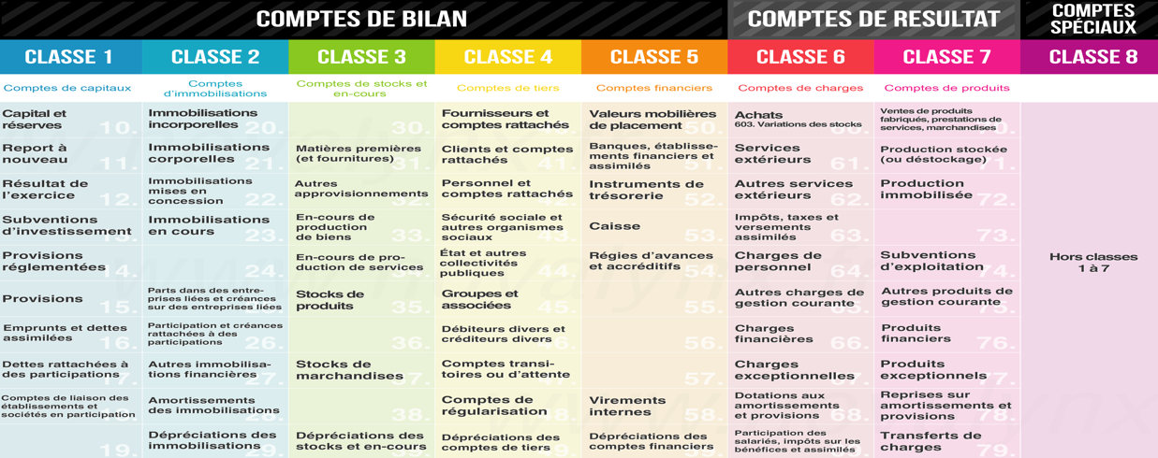
Source : Auteure et https://www.infosentrepreneur.net/wp-content/uploads/2013/06/NovaLynx-Plan-Comptable-gratuit-à-imprimer.png

Annexe 3 : Le système d’information comptable

Le système d’information comptable est l’ensemble des ressources (matériels, logiciels, données, procédures, humains, …) structurés pour acquérir, traiter, mémoriser, transmettre et produire de l’information comptable financière et de gestion.
La comptabilité financière répond à un système d’information normalisé dont la finalité est de fournir des informations fiables et pertinentes sur la situation financière de l’entreprise. Elle respecte le code de commerce et le PCG (plan comptable général : règles et principes comptables).

La comptabilité de gestion, facultative, est dédiée à l’analyse des coûts pour aider à la prise de décision du dirigeant.

Annexe 4 : Schéma des flux avec le service comptable

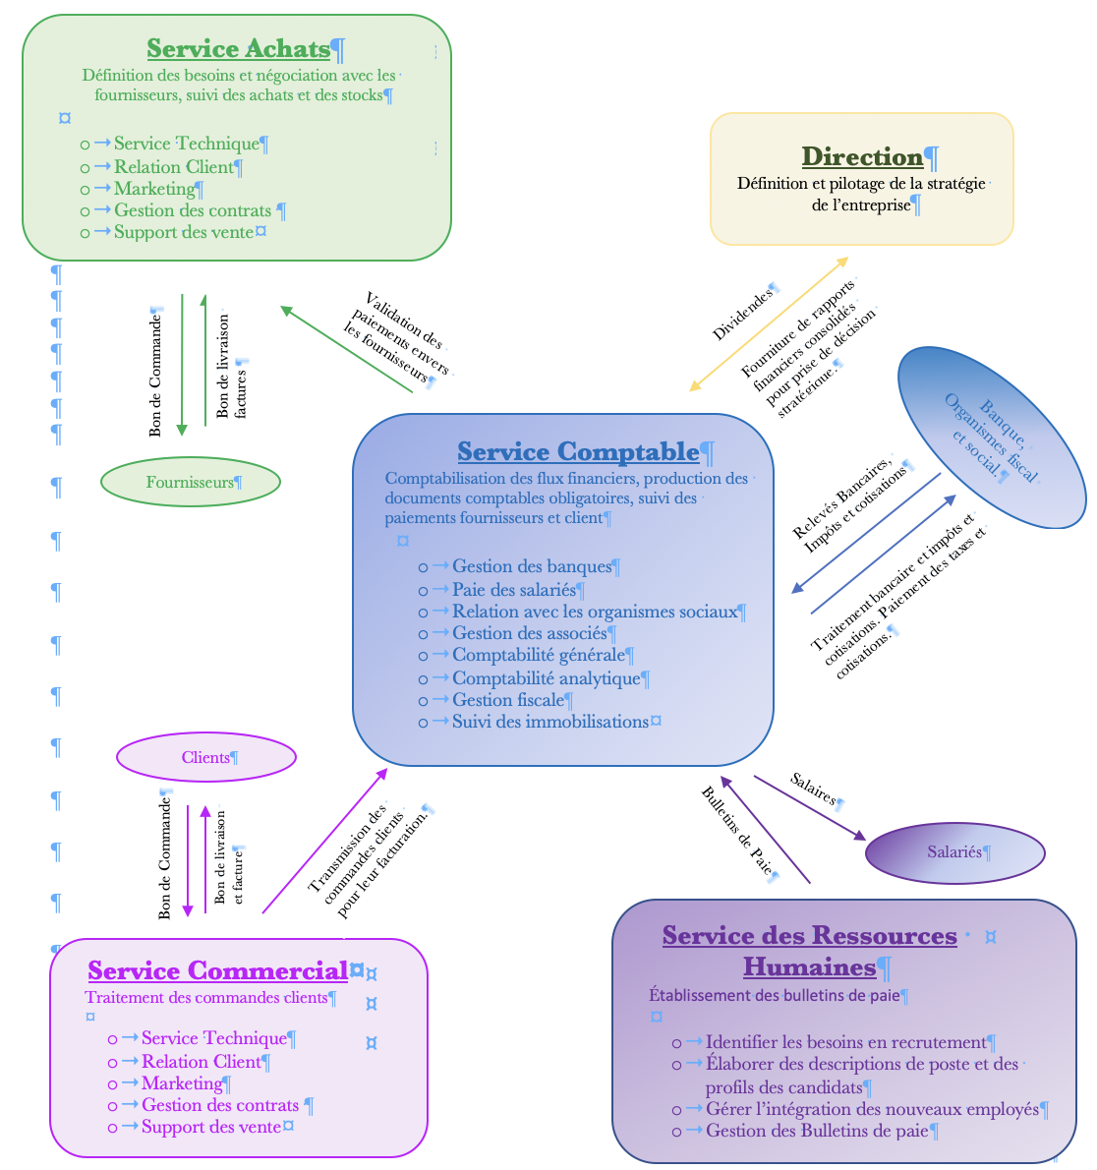

Source : Auteure

Annexe 5 : La hiérarchie des travaux comptables
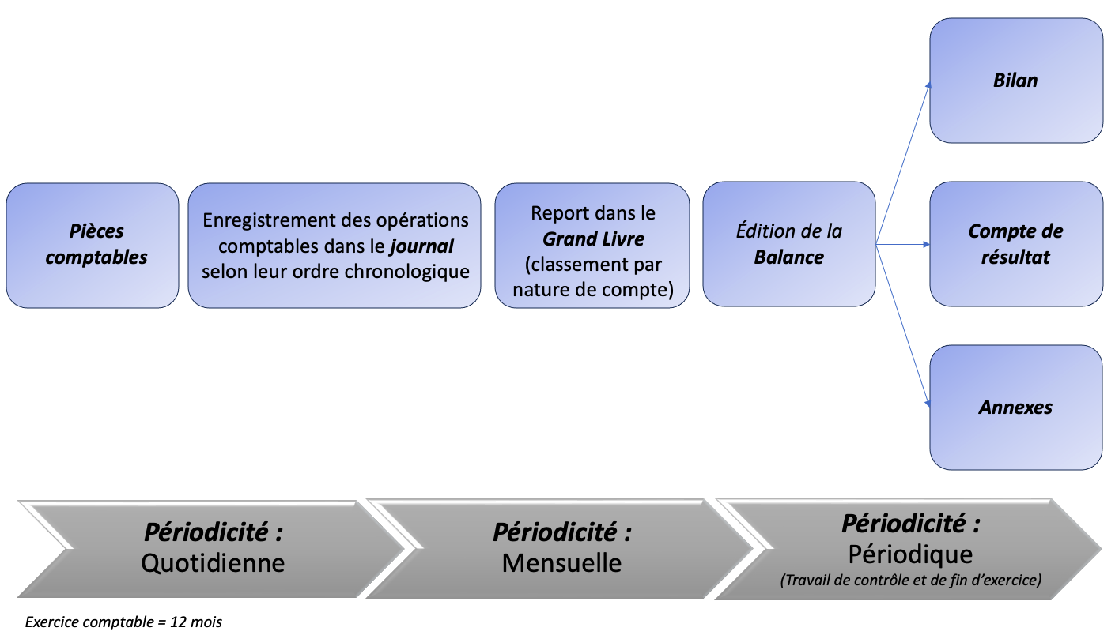
Source : Auteure

Annexe 6 : L’imputation et la saisie des pièces comptables – (PCG 922-1)

Une pièce comptable est un document servant de preuve, de justificatif, à une opération financière. Par exemple une facture, une fiche de paie, un relevé de compte bancaire. Tout enregistrement comptable précise l’origine, le contenu et l’imputation de chaque donnée ainsi que les références de la pièce justificative qui l’appuie.
Source : d’après https://www.plancomptable.com/articles/mentions-minimales-enregistrement.htm

Annexe 7 : Fonctionnement des livres comptables – (PCG 912-2)

Les écritures du livre-journal sont portées sur le grand livre, ventilées selon le plan de comptes de l'entité.
Le livre-journal et le grand livre sont détaillés en autant de journaux auxiliaires (journal d’achats, journal de ventes) et de livres auxiliaires que l'importance et les besoins de l'entité l'exigent.
Les écritures portées sur les journaux et livres auxiliaires sont centralisées au moins mensuellement sur le livre-journal et le grand livre.
Source : d’après https://www.plancomptable.com/articles/fonctionnement-livres-comptables.htm

Annexe 8 : Le calcul du solde d’un compte dans le grand livre
Le solde d’un compte dans un grand livre est déterminé par la différence entre le total de la colonne « débit » et celui de la colonne « crédit » (ou inversement). Il peut être :

- Débiteur : lorsque le total des montants inscrits en « débit » est supérieur à celui des montant en « crédit ».
- Créditeur : lorsque le total des montant en « crédit » dépasse celui des montant en « débit ».
- Nul : lorsque les totaux des colonnes « débit » et « crédit » sont identiques.
Source : Auteure
Annexe 9 : La balance

La balance est un document comptable qui reprend les soldes des comptes de l’entreprise à partir du grand livre Les comptes sont toujours classés en ordre numérique croissant conformément au plan comptable général.

La balance est un instrument de contrôle et n’est pas un document obligatoire. Ainsi elle permet de vérifier le respect du principe de la partie double, de connaître la situation des comptes à une date donnée et de préparer les documents de synthèse (bilan) et compte de résultat.
Source : auteure

Annexe 10 : Structure du bilan et du compte de résultat

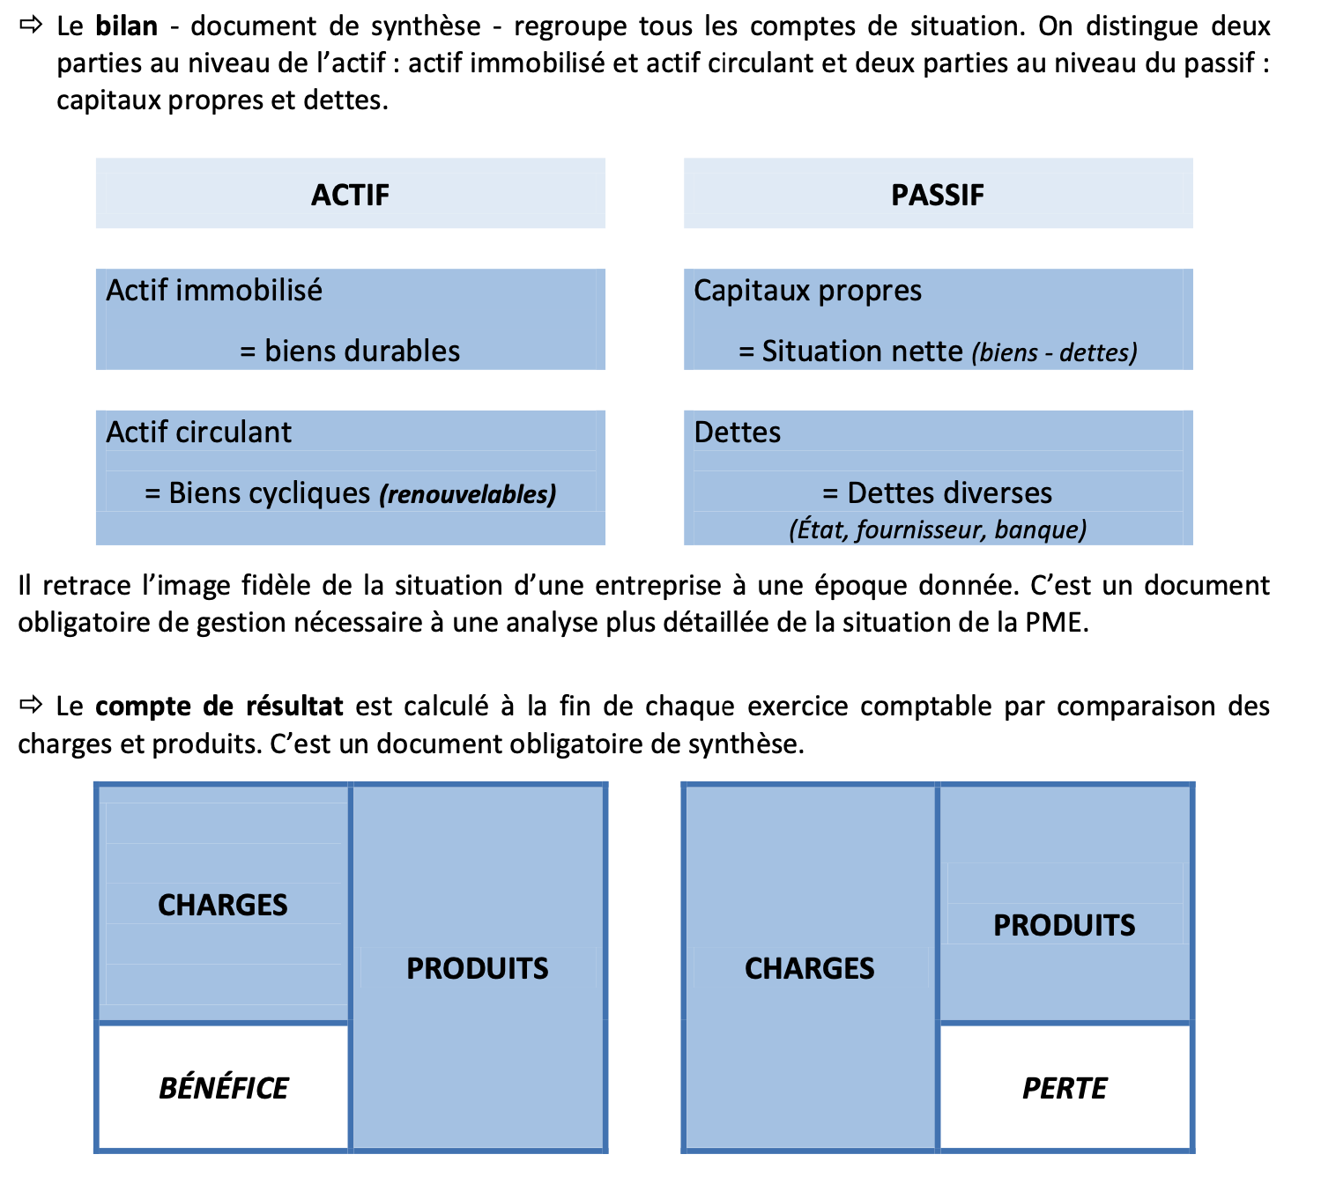
Source : http://sitededie.fontainepicard.com/gpme/wp-content/uploads/sites/4/2019/10/pme42_dossier-6_savoirs-1_documents-synthese.pdf

Annexe 11 : Mécanismes comptables relatifs aux flux

Les interactions avec les partenaires génèrent des flux d'informations comptables. Chaque flux se caractérise par une origine, liée à une ressource (crédit), et une destination, correspondant à un emploi (débit). Ces flux sont nettement distincts :

De par leur provenance :

- Flux interne Flux effectué au sein de l’entreprise.
- Flux externe Échange entre l’entreprise et un partenaire extérieur.

De par leur substance :

- Flux réel se rapportent à la circulation de biens et de services (ex : achat ou vente de marchandise, acquisition d’une immobilisation, prestation de services reçues ou réalisées).
- Flux financier Les mouvements financiers désignent des opérations de paiement ou d’engagement de paiement (ex : règlement au comptant, par chèque, espèces, règlement à crédit de la part d’un client, règlement à crédit en faveur d’un fournisseur).
Source : Auteure
Annexe 12 : La représentation schématique des flux générés par l’activité de l’entreprise Raugi

L’entreprise Raugi a réalisé les opérations suivantes :

- Achat de Matières Premières au fournisseur « Atelier de la noisette », paiement par chèque de 700€.
- Vente de produits finis au client « restaurant Paoli », encaissement par espèces de 1 960,20€.

Ces opérations peuvent être illustrées de la manière suivante :

Flux Réel

Vente (Flux sortant)
(1 782 €)
Achat (Flux entrant)
(700 €)

Raugi
Atelier de la noisette
(Fournisseur)
Restaurant Paoli
(Client)

Espèces
(1 960,20 €)
Chèque
(700 €)

Flux Financier

Les deux flux sont identiques en montant et possèdent une direction opposée. Il est possible d’affirmer que la vente de produits finis a engendré un montant de 1 960,20€ en espèces.

Source : auteure

Annexe 13 : La comptabilité en partie double

La procédure d’enregistrement des écritures comptables repose sur un mécanisme fondamental : la comptabilité en partie double des opérations.
La comptabilité en partie double : relation entre les comptes
La partie double est le principe de base de la comptabilité. Pour chaque opération, il faut que l’écriture comptable soit équilibrée. Cela signifie qu’à l’intérieur d’une écriture comptable, le total de la colonne débit doit être égal au total de la colonne crédit. Autrement dit, toute écriture passée dans un sens dans un compte doit être accompagnée d’une ou plusieurs écritures en sens inverses, d’un même montant total. Une écriture comptable comportera donc au minimum deux lignes.
Source : https://www.compta-facile.com/comptabilite-en-partie-double/

Annexe 14 : Les notions d’emploi et de ressource
Les interactions (échanges) entre l’entreprise et ses partenaires donnent lieu à des flux réciproques, de nature variée, mais de valeur toujours équivalente. Chaque flux a une origine (appelée ressource) et une destination (appelée emploi).
→ La ressource est ce que l’entreprise utilise ou cède → elle se note au crédit.
→ L’emploi est ce que l’entreprise obtient en échange → il se note au débit.
Exemples :
L’entreprise achète une imprimante :
→ Emploi (débit) : l’imprimante (ce qu’elle reçoit)
→ Ressource (crédit) : l’argent payé (ce qu’elle donne)
L’entreprise vend un produit :
→ Emploi (débit) : l’argent reçu (ce qu’elle obtient)
→ Ressource (crédit) : le produit vendu (ce qu’elle cède)
Source : auteure

Annexe 15 : Fonctionnement général d’un compte

En comptabilité, un compte se schématise par un tableau scindé en deux colonnes. Chacune d’entre elles a vocation à enregistrer des opérations. La colonne de gauche est un « débit » et la colonne de droite un « crédit ».
On dit qu’un compte est débité lorsque l’entreprise enregistre une somme à son débit. Dans le cas contraire, on dit qu’il a fait l’objet d’un crédit.
Toutes les opérations ont une imputation comptable et vont venir au débit ou au crédit d’un compte. A l’issue de l’enregistrement de toutes les transactions, le calcul du solde d’un compte s’effectuera en comptant les deux colonnes. Le solde s’obtient en faisant la différence entre le total des montants inscrits au débit et le total des sommes inscrites au crédit.
Lorsque les débits excédent les crédits, le solde du compte est « débiteur ». A l’inverse (crédits supérieurs aux débits), le solde du compte est « créditeur ».
Source : https://www.compta-facile.com/fonctionnement-compte-comptabilite/

Annexe 16 : La présentation et solde du compte

Les flux d’informations comptables sont représentés en colonne.

Exemple : dans le cas évoqué, du point de vue de l’entreprise, la ressource correspond à la vente de produits finis au « Restaurant Paoli », tandis que l’emploi correspond au paiement en espèces de 1 960,20€.

Compte 701 : Ventes de produits
Date | Journal | Libellé opération | Débit | Crédit | Solde
 | Journal des ventes |  |  | 1 782 | 1 782 C

Compte 530 : Caisse
Date | Journal | Libellé opération | Débit | Crédit | Solde
 | Journal des ventes |  | 1 960,20 |  | 1 960,20 D

Solde du compte :

Solde débiteur

Total Emplois > Total Ressources

Solde créditeur

Total Emplois < Total Ressources

Solde à zéro

Total Emplois = Total Ressources

Source : auteure

Annexe 17 : La dématérialisation, une application vertueuse
De quoi s'agit-il ?
La dématérialisation consiste à transformer des documents physiques en fichiers numériques ou à créer ces documents directement sous forme numérique pour les intégrer à un processus. Il peut s'agir tout simplement d'archiver sous forme numérique des courriers, des relevés bancaires, etc., ou de traiter les commandes, les bons de livraison, les factures ou les bulletins de salaire, etc.
Les technologies en jeu
Si les documents existent préalablement sous forme physique - un bon de commande fournisseur, par exemple - il faut les scanner et les indexer, c'est-à-dire transformer l'image du document en texte ou en chiffres utilisables par un logiciel.
Les documents créés à l'aide d'un logiciel (courriers, factures…) peuvent être insérés directement dans le processus métier correspondant.
Plusieurs solutions de dématérialisation sont disponibles en mode SaaS (Software as a Service), c'est-à-dire en ligne. L'utilisateur se connecte à un serveur distant sur lequel il dispose d'un logiciel d'application qui traite, enregistre, classe, etc., les documents envoyés. Les factures reçues par l'entreprise peuvent ainsi être enregistrées directement dans le logiciel de comptabilité et rapprochées des commandes.
Source : https://www.lefigaro.fr/vie-bureau/2012/06/14/09008-20120614ARTWWW00571

Annexe 18 : La facturation électronique entre entreprises
Avec la généralisation de la facturation électronique (obligatoire dès septembre 2026 pour les grandes entreprises et dès septembre 2027 pour les PME et micro-entreprises), et de la transmission à l’administration fiscale des données de transaction, le Gouvernement a engagé une réforme ambitieuse dont les objectifs sont les suivants :

- Renforcer la compétitivité des entreprises grâce à l’allègement de la charge administrative et aux gains de productivité résultant de la dématérialisation
- Simplifier, à terme, leurs obligations déclaratives en matière de TVA grâce au pré-remplissage des déclarations
- Améliorer la lutte contre la fraude, au bénéfice des opérateurs économiques de bonne foi et d’une concurrence loyale
- Améliorer la connaissance en temps réel de l’économie des entreprises.

La généralisation de la facturation électronique représentera à terme pour les petites et moyennes entreprises un gain de 4,5 milliards d’euros par an. Elle est aussi un levier de simplification et de modernisation des relations entre l’administration fiscale et les entreprises.
Source : https://presse.economie.gouv.fr/28072023-generalisation-de-la-facturation-electronique-report-de-lentree-en-vigueur-prevue-en-2024/

Afin de garantir le passage à la facturation électronique des entreprises dans les meilleures conditions possibles, la loi de finances pour 2024 a fixé le nouveau calendrier d'application de cette réforme.
L'obligation d'émettre des factures électroniques se fera :
- Le 1er septembre 2026 pour les grandes entreprises et les entreprises de taille intermédiaire (ETI),
- Le 1er septembre 2027 pour les petites et moyennes entreprises (PME) et les micro-entreprises.
L'obligation de recevoir des factures électroniques s'appliquera pour l'ensemble des entreprises dès le 1er septembre 2026.

Les factures électroniques transiteront sur une plateforme utilisée par l'émetteur et le destinataire de la facture. Celle-ci sera nécessairement une plateforme de dématérialisation partenaire (PDP) accréditée par l'administration fiscale. Le portail public de facturation n'étant finalement pas mis en place.
Source : https://entreprendre.service-public.fr/actualites/A15683

Annexe 19 : La fiabilité d’un document numérique
Code Civil, art 1379 :
« La copie fiable a la même force probante que l’original. […]
Est présumée fiable jusqu’à preuve du contraire toute copie résultant d’une reproduction à l’identique de la forme et du contenu de l’acte, et dont l’intégrité est garantie dans le temps par un procédé conforme à des conditions fixées par décret en conseil d’État.
Source : Code Civil

Annexe 20 : Quel logiciel PGI choisir ?
Saviez-vous que vous pouvez utiliser un PGI à la place d’un logiciel comptable classique ?
On ne compte plus le nombre de PGI, ou progiciel de gestion intégré présents sur le marché, et l’on peut parfois se perdre parmi la variété de modules et de fonctionnalités qu’ils proposent : gestion commerciale, gestion des stocks, gestion de production, relation client (CRM), facturation, business intelligence, tableaux de bord, etc.
Mais au fait, qu’est-ce qu’un ERP ?
Un PGI est un logiciel permettant de gérer et de piloter les services opérationnels de l’entreprise, grâce à la centralisation de toutes les informations sur une base de données commune mise à jour en temps réel.
Il propose également des modules spécifiques pour :
La gestion des stocks,
Les ressources humaines,
La comptabilité,
La gestion commerciale,
Les achats, etc.
Le PGI donne une vision d’ensemble juste de l’état des activités de l’entreprise, et aide ainsi à la prise de décision pour l’amélioration des processus et de la productivité.

Pourquoi utiliser un PGI ?
Quelle est la différence entre un logiciel de comptabilité et un PGI ?
Le module comptable du PGI est constitué des mêmes fonctionnalités qu’un logiciel comptable classique :
Gestion de la TVA : calcul, gestion des différents régimes, télé déclaration automatique,
Comptabilité générale : plan comptable, bilan, compte de résultat,
Comptabilité analytique : plan budgétaire, écarts prévisionnels et réels, balance comptable,
Gestion des paiements,
Trésorerie : fonds de roulement, besoin en fonds de roulement,
Suivi des comptes clients et fournisseurs : règlements, en-cours, recouvrements, relances,
Gestion de la liasse fiscale : documents fiscaux agréés remplis semi automatiquement.
La différence réside dans le fait que le module comptabilité de l’ERP est interconnecté avec d’autres modules, avec lesquels il peut interagir en temps réel : gestion commerciale, tableaux de bord, CRM, gestion de projet, etc.

Le PGI vous permet donc d’aller plus loin en :
Automatisant certaines tâches pour gagner du temps,
Assurant une traçabilité des informations, et donc attester leur fiabilité,
Mettant à jour les données en temps réel, évitant ainsi les erreurs de saisie,
Proposant une vue 360° de l’activité pour prendre de meilleures décisions.
Source : d’après https://www.appvizer.fr/magazine/operations/erp/erp-comptabilite

Annexe 21 : Protection et sécurité des données : quels enjeux ?
La complexification de l’environnement informatique
Développement du cloud computing et des modèles hybrides, boom des applications SaaS, Internet des Objets... les environnements informatiques des sociétés se sont fortement complexifiés ces dernières années. À cela s’ajoute le télétravail qui éparpille encore davantage les données. Conséquence : la data s’en trouve fragmentée sur plusieurs systèmes et le périmètre à surveiller pour les DSI est bien plus entendu qu’auparavant.
Ces dernières sont donc tenues :
- D’adopter des tactiques et des dispositifs qui promettent une surveillance globale et continue des infrastructures informatiques, au-delà du seul réseau de l’entreprise ;
- De s’assurer de la fiabilité des fournisseurs tiers [...].

La préservation de l’image de marque de l’entreprise
Le client d’aujourd’hui se montre bien plus sensible à la question de la sécurité des données personnelles. S’il apprend que vous avez subi une fuite ou un vol d’informations, c’est la crédibilité de votre marque qui en prend un coup.
D’ailleurs, d’après IBM, 75 % des consommateurs déclarent qu’ils n’achèteront pas chez une entreprise qui présente des failles en matière de protection des données.

La protection du capital intellectuel
Secret des affaires, brevets, informations relatives à la recherche et développement... N’oublions pas que tous les actifs immatériels qui forment la propriété intellectuelle d’une entreprise constituent également des cibles très sensibles, que les hackers revendent à prix d’or sur le marché.
Adopter une solide stratégie de protection des données, c’est aussi préserver ce capital fructueux pour les organisations (surtout pour les plus innovantes), parfois le seul dont elles disposent en phase de démarrage de l’activité !

La mise en conformité : sécurité des données et RGPD
Enfin, impossible de faire l’impasse sur les nombreuses lois visant à protéger les informations personnelles des individus.
En tant qu’Européens, on pense évidemment au RGPD. Et pour cause, en cas de violation des données, la peine encourue peut s’élever jusqu’à 4 % de votre chiffre d’affaires annuel !
En parallèle, ce règlement impose d’autres exigences, notamment :
- La possibilité pour les consommateurs de contrôler leurs informations personnelles,
- Leur octroyer le droit à l’oubli et à la portabilité des données.
Toutes ces contraintes impliquent alors une sécurisation des data de tous les instants, mais également l’instauration d’un processus de gouvernance des données.
Source : https://www.appvizer.fr/magazine/services-informatiques/protection-donnees/securite-des-donnees

Annexe 22 : Quelles mesures prévoir pour la sécurité́ des données
Selon la CNIL : « L’employeur est responsable de la sécurité́ des données personnelles de son entreprise, y compris lorsqu’elles sont stockées sur des terminaux dont il n’a pas la maîtrise physique ou juridique, mais dont il a autorisé́ l’utilisation pour accéder aux ressources informatiques de l’entreprise ».
Source : https://www.cnil.fr/fr/byod-quelles-sont-les-bonnes-pratiques

Annexe 23 : Généralités sur le cycle d’exploitation
Relève de l’activité courante, de la finalité de l’entreprise de l’entreprise. Acheter de la matière première, payer les salaires, vendre des produits ou des prestations sont des activités d’exploitations. Le cycle d’exploitation comprend donc toutes les opérations relatives à la production, et à la vente de produits ou de services de l’entreprise. Il débute donc avec la livraison des fournisseurs, et se termine avec le règlement des clients. La différence entre les encaissements et les décaissements générés par les opérations d’exploitation est alors l’excédent de trésorerie de l’exploitation.
« Pour exercer l’activité industrielle, commerciale ou de service, en vue de laquelle elle a été créée, l’entreprise achète, éventuellement transforme et vend. La fonction exploitation regroupe l’ensemble de ces opérations, qui se renouvellent sans, cesse et constitue l’activité cyclique de l’entreprise¹ ».
Le cycle d’exploitation a plusieurs caractéristiques :
- Il est une succession d’opération d’échange, de biens et de services, en contrepartie d’un flux monétaire.
- Ces opérations donnent naissance à des dettes (Achats auprès des fournisseurs, paiement salaires…) et à des créances (ventes aux clients).
¹Banque de France, « Méthode d’analyse financière de la centrale des bilans «, Éditions 2000, p17
Annexe 24 : Les Rabais Remises, ristournes et la comptabilité fournisseurs

Les rabais remises et ristournes sont des réductions commerciales qui peuvent figurer sur la facture initiale, ou facture de doit.
Ce sont des réductions de prix qui ont un impact sur la TVA [...].
Quelles différences entre rabais, remises et ristournes ?
À la différence de l'escompte, qui est une réduction financière, celles-ci ne sont pas accordées en cas de paiement anticipé. Les intervenants insistent souvent sur les « différences sur le plan économique entre le rabais, la remise et la ristourne » précise Violetta Julian.
Figurent-elles sur la facture initiale ?
Les réductions commerciales peuvent figurer sur la facture initiale ou sur une facture d'avoir. Seules les réductions connues au moment de la vente et de l'établissement de la facture initiale doivent y figurer. La facture est enregistrée en comptabilité pour son montant net commercial, après déduction des rabais, remises et ristournes qui y sont mentionnées.
Dans quelles situations accorder ces réductions ?
Les rabais sont accordés de manière exceptionnelle. Leur but est de compenser un défaut de qualité ou de conception des produits vendus. Ces défauts ne sont pas toujours connus au moment de la vente et résultent d'une réclamation de l'entreprise cliente.
Les remises sont accordées ponctuellement et permettent de tenir compte de la profession du client, du montant de la commande.
Les ristournes sont un pourcentage de réduction accordé en fonction du chiffre d'affaires annuel. Elles sont généralement constatées après la clôture de l'exercice du fournisseur.
Source : Lefebvre Dallo

Annexe 25 : La structure des réductions commerciales et des réductions financières sur facture
Règle 1 | Les réductions commerciales sont toujours calculées avant les réduction financières
Règle 2 | L’escompte se calcule sur la base du Net commercial hors taxe, après déduction des réductions commerciales
Règle 3 | La TVA est toujours calculée sur la base du Net financier hors taxe, après réduction de l’ensemble

Source : auteure

Annexe 26 : Facture d’avoir : définition et règles
À quoi sert une facture d’avoir ?
La définition de l'avoir est simple. Il s'agit d'une opération qui a pour but de corriger ou annuler une facture déjà émise. Par extension, une facture d’avoir est un document comptable qui permet de modifier une facture déjà émise.
Il est nécessaire de faire une facture d’avoir, par exemple, pour corriger une autre facture afin de respecter les obligations comptables. En effet, en comptabilité il est interdit de supprimer ou d’altérer des documents. En cas d’erreur, il n’est donc pas possible de simplement modifier la première facture.

La facture d’avoir peut être utilisée dans différentes situations. Elle peut intervenir notamment :
- En cas d’erreur sur la facture : si vous vous êtes trompé sur une facture qui a déjà été envoyée à votre client, il vous faut impérativement en émettre une nouvelle afin de comptabiliser la différence de montant. Par exemple, si vous avez facturé 550 euros de marchandise au lieu de 500 euros. La facture d’avoir fera mention des 50 euros de trop-perçu.
- En cas de retour de marchandise : si un client n’est pas satisfait de la marchandise reçue, et souhaite la renvoyer, il peut faire une demande d’avoir sur facture. Il faut alors émettre une facture d’avoir pour annuler comptablement le paiement réalisé.

Il est ensuite possible d’opérer un remboursement, de déduire le montant en question sur une prochaine facture ou de faire bénéficier au client d’un bon d’achat.

- En cas de geste commercial : il peut être utile de faire bénéficier d’une remise à un client (pour le fidéliser ou pour compenser une erreur de votre part). Toutefois, si vous souhaitez effectuer une remise alors que vous avez déjà envoyé une facture, il vous faut éditer une facture d’avoir pour que votre remise soit comptablement enregistrée.
Source : https://www.legalstart.fr/fiches-pratiques/facturation/facture-d-avoir/

Annexe 27 : La TVA, qu’est-ce que c’est ?
La TVA se caractérise essentiellement comme un impôt général sur la consommation qui s'applique aux livraisons de biens et prestations de services situées en France.
C’est la recette la plus importante pour l’État. En 2024, la taxe sur la valeur ajoutée représente 176,9 milliards d’euros, soit 37,8 % des recettes fiscales brutes, selon les évaluations révisées du projet de loi de finances (PLF) 2025.

Les taux de TVA
Des taux proportionnels s’appliquent à différentes catégories de produits :
- Le taux normal à 20 % s’applique par défaut aux produits qui ne sont pas concernés par les taux réduits.
- Le taux intermédiaire à 10 % s’applique notamment à la restauration sur place et à emporter (hors alcool), les transports, la rénovation immobilière, les médicaments non remboursables, et depuis 2014, la construction de logement intermédiaire.
- Le taux réduit à 5,5 % concerne essentiellement les produits alimentaires, mais, aussi, les abonnements à l’électricité, les livres, la rénovation thermique et les places de cinéma.
- Le taux super-réduit à 2,1 % porte sur un nombre limité de produits, principalement les médicaments remboursables mais aussi la presse.

Qui collecte et qui paye la TVA ?
La TVA est un impôt indirect, ce qui signifie qu’il n’est pas collecté directement par l’État comme l’impôt sur le revenu, la taxe d’habitation ou la taxe foncière.
La TVA est en fait une taxe qui vient s’ajouter au prix de tous les produits qui y sont assujettis, c’est-à-dire la quasi-totalité. Seuls quelques-uns en sont exonérés, comme par exemple la vente de timbres fiscaux ou postaux.

C’est la raison pour laquelle figurent toujours sur les factures des produits et services deux montants : le prix hors taxes (HT), qui correspond à la rémunération du vendeur, et le prix toutes taxes comprises (TTC), qui inclut le montant de la TVA.
C’est donc le vendeur du produit ou du service qui collecte la TVA auprès de ses clients et qui est ensuite chargé de la reverser à l’État.
Pour éviter qu’un même produit soit taxé plusieurs fois lors d’opérations successives d’achats et de reventes, comme par exemple entre un grossiste et un détaillant, un système de déductions de la TVA payée par les entreprises est mis en place. Il permet ainsi aux entreprises de déduire des sommes à reverser à l’État le montant de la TVA qu’elles ont acquitté sur leurs achats.
Au final, seul le consommateur final supporte la TVA.
Sources : https://www.economie.gouv.fr/facileco/tva-taxe-valeur-ajoutee-taux-collecte
https://www.insee.fr/fr/statistiques/2381416#tableau-figure1
https://www.economie.gouv.fr/cedef/fiches-pratiques/quels-sont-les-taux-de-tva-en-vigueur-en-france-et-dans-lunion-europeenne

Annexe 28 : Remboursement de crédit de TVA
La TVA à reverser est calculée par différence entre la TVA collectée sur les opérations imposables (ventes, prestations de services, etc.) et celle déductible sur les achats, charges et immobilisations. Lorsque la TVA à déduire est supérieure à celle perçue, l'entreprise bénéficie d'un crédit de TVA
Source : https://www.impots.gouv.fr/professionnel/remboursement-de-credit-de-tva-0

Annexe 29 : TVA mensuelle à décaisser (à payer ou due) par l’entreprise
La déclaration reprend les éléments nécessaires au calcul de la TVA :
Tva collectée sur les opérations soumises : ventes de biens et de services en France […].
Tva déductible versée sur les achats de biens et de services en France […].

TVA Déductible

TVA Collectée

TVA Mensuelle à décaisser (à payer ou due)
TVA collectée – TVA déductible

Crédit de TVA
TVA déductible>TVA collectée
TVA à décaisser
TVA collectée>TVA Déductible

Déclarée et payée par télé règlement à la date de la déclaration
Reporté et déductible sur la déclaration de TVA du mois suivant

Annexe 30 : Enregistrement chronologique – CC art. L. 122-12
« Toute personne physique ou morale ayant la qualité de commerçant doit procéder à l’enregistrement comptable des mouvements affectant le patrimoine de son entreprise. Ces mouvements sont enregistrés chronologiquement ».
Source : https://www.legifrance.gouv.fr/codes/article_lc/LEGIARTI000006219304

Annexe 31 : Saisir une écriture d’achat avec tva en comptabilité

Saisir une écriture d’achat avec TVA est une des opérations les plus souvent réalisées en comptabilité. En effet, quand un client reçoit une facture de son fournisseur car il lui a acheté des biens ou des services, elle doit être saisie en comptabilité.

Quelle est l’écriture à passer en comptabilité ?

Les comptes utilisés

3 catégories de comptes sont utilisées : compte de tiers, de charges et de TVA déductible.

Le compte de tiers est le 401xxx. Il est possible, et même recommandé, de subdiviser le compte en autant de sous comptes que l’entreprise a de fournisseurs.

Le compte de charges utilisé est un compte de classe 6. Le numéro de compte utilisé va dépendre de la nature de la charge. Elles sont classées en trois groupes :

- Charges d’exploitation :
  - 60 – Achats
  - 61 – Services extérieurs
  - 62 – Autres services extérieurs
  - 63 – Impôts, taxes et versements assimilés
  - 64 – Charges de personnel
  - 64 – Autres charges de gestion courante

- Charges financières : 66
- Charges exceptionnelles : 67

Il existe deux comptes de TVA déductible :
- Compte 44562 : TVA déductible sur immobilisations
- Compte 44566 : TVA déductible sur biens et services.

L’écriture comptable
L’enregistrement en comptabilité d’une facture d’achat avec TVA est la suivante :
 | Débit | Crédit
401xxx (compte fournisseur) |  | Montant TTC
6xxxxx (achat) | Montant HT
445660 (TVA déductible) | Montant TVA

Source : https://www.creer-gerer-entreprendre.fr/6-la-gestion-de-lentreprise/6-1-la-gestion-comptable/saisir-ecriture-dachat-tva-comptabilite-2/

Annexe 32 : Saisir une écriture de vente avec TVA en comptabilité

Lors de la réalisation d’une vente, une facture est établie par le fournisseur à destination de son client. Elle doit alors être enregistrée en vente chez le fournisseur (et en achat chez le client). La facture sera enregistrée différemment selon que l’entreprise est soumise à TVA ou non. De plus, les comptes utilisés pour enregistrer l’écriture de vente avec TVA dépendront de sa nature.

Quelle est l’écriture de vente avec TVA en comptabilité ?

Les comptes utilisés

Il faut savoir que la TVA (taxe sur la valeur ajoutée) est neutre pour l’entreprise. Elle a uniquement un rôle de collecteur pour le compte de TVA. Ainsi, quand elle enregistre une facture de vente, la TVA transite par un compte de TVA collectée. Il existe autant de compte de TVA que de taux de TVA que l’entreprise est amenée à gérer :

- TVA à 20% : c’est le taux normal
- TVA à 10% : c’est le taux intermédiaire
- TVA à 5,5% : c’est le taux réduit
- TVA à 2,1% : c’est le taux super-réduit.

La créance est enregistrée dans le compte 411xxx. Il peut être subdivisé en autant de clients que l’entreprise a.
Le compte utilisé pour le produit (compte de classe 7) va dépendre de la nature de la vente :

Le compte utilisé pour le produit (compte de classe 7) va dépendre de la nature de la vente :
- Produits d’exploitation :
  - 70 : vente de prestations de services, produits finis et marchandises ;
  - 71 : production stockée ;
  - 72 : production immobilisée ;
  - 73 : produits nets partiels sur opérations à long terme ;
  - 74 : subventions d’exploitation ;
  - 75 : autres produits de gestion courante
- Produits financiers : 76 ;
- Produits exceptionnels : 77.

L’écriture comptable

La facture de vente avec TVA (taxe sur la valeur ajoutée) est enregistrée en comptabilité de cette façon

 | Débit | Crédit
411xxx (compte client) | Montant TTC
7xxxxx (vente) |  | Montant HT
445710 (TVA collectée) |  | Montant TVA

Source : https://www.creer-gerer-entreprendre.fr/6-la-gestion-de-lentreprise/6-1-la-gestion-comptable/saisir-une-ecriture-dachat-avec-tva-en-comptabilite/

Annexe 33 : Lettrage
Le lettrage comptable est une opération de comptabilité qui consiste à attribuer une lettre ou une combinaison de lettres à une facture et au paiement qui lui correspond.
Ce lettrage va permettre de faire le rapprochement entre les montants des comptes clients ou des comptes fournisseurs avec les paiements correspondants, et ainsi de vérifier le règlement effectif des factures émises ou reçues.

À quoi sert le lettrage ?
Le lettrage permet de vérifier le bon règlement des factures (émises ou reçues des fournisseurs) et d’identifier rapidement les factures en attente de règlement, ou dont le règlement ne correspond pas au montant prévu.
À la fin du lettrage, l’entreprise sait quelles factures fournisseurs il lui restent à payer, et quelles factures clients sont en attente d’encaissement, et peut alors relancer ses clients. Le lettrage est également très utile pour faciliter l’établissement du bilan comptable et préparer la clôture de l’exercice.

Il existe deux sortes de lettrage :
- Le lettrage manuel : comme son nom l’indique, cette méthode de lettrage consiste à rapprocher manuellement les factures de leurs règlements, compte par compte. Cette opération est plus précautionneuse, mais peut être fastidieuse. Elle nécessite un suivi régulier. On la retrouve plus couramment dans les petites ou moyennes entreprises car elle devient vite obsolète lorsqu’une entreprise grossit et que le nombre d'opérations à rapprocher augmente.
- Le lettrage automatique : il s’agit de passer par des logiciels pour faire le rapprochement automatiquement. Il est parfois possible que le logiciel rapproche un paiement avec plusieurs factures. Dans ce cas, il effectue lui-même les sommes arithmétiques des factures et les compare au montant du paiement global. Contrairement au lettrage manuel, c’est un gain de temps considérable, idéal pour les grosses entreprises. Il va également permettre de diminuer le coût de traitement des encaissements clients, et n’occasionne pas de ressaisie d’informations. Attention : il peut s’avérer parfois risqué si l’entreprise reçoit ou émet des factures de montants généralement identiques.

Quels sont les enjeux du lettrage ?
Cette dernière pointe des écritures comptables pour signaler qu'elles ont bien été rapprochées ou associées avec une écriture sur le même compte ou sur un autre compte, et qui porte la même lettre. Un compte présentant l'ensemble des lignes d'écritures pourvue d'une lettre est dit « complètement rapproché ». Les écritures non lettrées incarnent ce qui reste à rapprocher. La liste des opérations non rapprochées fait l'objet d'une attention spécifique des responsables comptables de l'entreprise et même des Commissaires aux Comptes. Les principaux comptes pour lequel le lettrage a un intérêt sont les comptes de tiers (la classe 4 dans le plan comptable français) et les comptes de trésorerie (classe 5 du plan comptable français).
Source : https://formation.lefebvre-dalloz.fr/glossaire/glossaire-comptabilite/lettrage

Annexe 34 : Gestion des impayés : les 4 étapes en cas d’impayés client
Les impayés et retards de paiement représentent un problème récurrent pour bon nombre d’entreprises et d’indépendants en France. Pour recouvrer les sommes en minimisant au maximum la perte de temps consacré à cette tâche, une stratégie efficace de gestion des impayés s’impose.

La procédure de gestion des impayés
La procédure de gestion des impayés est codifiée par étapes et permet aux professionnels de réagir rapidement. Toutefois, la démarche peut traîner en longueur. Cela est en partie dû au fait que le créancier n’est pas aguerri à ce type de négociations.

Première étape : la conciliation
Lorsque l’on se retrouve face à une situation d’impayé, il est toujours préférable de recourir à une conciliation avec le créancier. Un appel téléphonique ou un courrier électronique afin de lui rappeler la facture en attente peut permettre à l’entreprise de conserver une bonne relation avec le client tout en récupérant son dû.

Deuxième étape : la relance
Lorsque la conciliation n’a rien donné, il est nécessaire de passer par une lettre de relance. Elle est l’occasion de proposer un nouveau délai de paiement au débiteur, et peut contenir, si le dirigeant le décide, le montant des indemnités de retard. Attention toutefois car l’application de ces indemnités risque de rendre le règlement plus difficile à obtenir. La lettre de relance peut être renouvelée si nécessaire.

Troisième étape : la mise en demeure
Si vous en arrivez à la mise en demeure, c’est que les relations avec le mauvais payeur se sont dégradées ou que celui-ci fait simplement la sourde oreille. La mise en demeure doit préciser que l’entreprise va recourir à la voie judiciaire si le règlement n’intervient pas au terme échu.

Quatrième étape : Huissier de Justice ou cabinet de recouvrement
En dernier ressort, vous avez la possibilité de confier le recouvrement à un Huissier de Justice. Celui-ci pourra alors engager les actions en justice qui lui paraissent nécessaires. Mais si vous souhaitez qu’un prestataire s’occupe de toute la démarche depuis le premier constat d’impayé, adressez-vous directement à un cabinet de recouvrement de créances. Des professionnels comme le Cabinet d’Ormane ou France Contentieux s’occupent de toute la gestion des impayés à votre place, même pour de petites sommes.
Source : https://www.l-expert-comptable.com/devenir-client.html?internal_spot=inline&internal_id=prix

Annexe 35 : Rapprochement bancaire : définition et objectif
Le rapprochement bancaire consiste à comparer les enregistrements figurant sur le compte dédié d’une entreprise (compte 512) avec les opérations figurant sur un relevé bancaire.
Qu’est-ce que le rapprochement bancaire ?
Le rapprochement bancaire permet de s’assurer que les comptes bancaires tenus par une entreprise correspondent avec ses relevés bancaires à une date donnée.

Comment établir un rapprochement bancaire ?
Pour réaliser un rapprochement bancaire, chacune des opérations doit être pointée une à une, de date à date, en confrontant la ligne du relevé bancaire avec la ligne correspondante au compte 512.

Quel est l’objectif du rapprochement bancaire ?
L’objectif est de s’assurer de la concordance de solde du compte bancaire (512) de l’entreprise et le solde bancaire émanant d’un établissement financier afin de pointer d’éventuelles divergences entre ces deux états. En pratique, les soldes des deux documents sont rarement concordants, car les opérations sont souvent enregistrées à des dates différentes dans le compte 512 et dans celui de la banque.
Montant mal retranscrit ou incorrect, erreur de compte lors d’un virement, erreurs de saisies, entrées de créances non enregistrées, état de débits, etc. : chaque différence, chaque écart doivent s’expliquer et faire l’objet d’une correction. En résumé, l’objectif du rapprochement bancaire est notamment de vérifier :
- L’état réel de la trésorerie,
- De mettre à jour les écritures comptables,
- D’identifier des oublis ou erreurs éventuels,
- De repérer des factures manquantes ou les chèques non encaissés.
Dans tous les cas de figure, la régularisation est obligatoire. Les sommes non encore débitées ou perçues par la banque devront être régularisées lors du prochain rapprochement bancaire.

Comment trouver une erreur dans le rapprochement bancaire ?
Le plus souvent, les comptables effectuent un rapprochement bancaire au moins une fois par an, parfois plus souvent, car les erreurs sont plus faciles à identifier sur une courte période (par exemple un trimestre). Pour y parvenir, ils dressent un tableau correspondant à l’enregistrement de la comptabilité, un second matérialisant le relevé bancaire, puis un dernier tableau justifiant les écarts entre les soldes. Dans le détail, il s’agit de tracer :
- Une première ligne sur laquelle est reporté le montant figurant sur le relevé bancaire
- Puis, un tableau à 2 colonnes relevant les montants débiteurs et créditeurs enregistrés sur le compte 512, mais n’apparaissant pas sur le relevé bancaire
- Un tableau à 2 colonnes relevant les montants débiteurs et créditeurs figurant sur le relevé bancaire, mais pas sur le compte 512
- Une ligne établissant le solde bancaire théorique en comptabilité
- Une ligne avec le montant figurant dans le compte 512 en comptabilité
- Une dernière ligne déterminant les soldes de chaque compte après retraitement et une différence éventuelle entre les 2 lignes précédentes si la valeur des comptes n’est pas identique.
Source : https://www.capital.fr/votre-carriere/rapprochement-bancaire-1406128

Annexe 36 : Généralités sur le cycle d’investissement
Le cycle d’investissement traite de la gestion de l’acquisition des biens durables d’une entreprise. À la lecture comptable, le cycle regroupe toutes les immobilisations.

Le cycle d’investissement est un cycle long qui retrace le parcours du matériel acheté à partir de l’achat jusqu’à son règlement. Il permet d’estimer les besoins en financement existants et nécessaires pour assurer le développement de l’entreprise. Les investissements correspondent à l’acquisition de terrains, locaux ou encore équipements inscrits à l’actif du bilan comptable.

Le cycle d’investissement ne doit pas être confondu avec le cycle d’exploitation d’une entreprise. En effet, le cycle d’exploitation rassemble toutes les activités courantes et récurrentes d’une entreprise. La durée de son cycle équivaut à la période écoulée entre l’approvisionnement et le règlement des clients. Elle varie donc de quelques jours à quelques mois. En revanche, la durée d’un cycle d’investissement est forcément long, car cela revient à une succession d’opérations sur plusieurs mois, voire années.
https://infonet.fr/lexique/definitions/cycle-dinvestissement/

Annexe 37 : Charges ou investissements : quelles différences ?
Charges ou investissements ? Faire la différence entre ces dépenses est une problématique importante du chef d’entreprise car les conséquences fiscales ne sont pas négligeables.

Certaines notions comptables sont essentielles à maîtriser. Achat de matières premières, de fournitures de bureau ou d’une nouvelle machine, paiement des salaires… toute entreprise réalise des dépenses. Mais ces dernières relèvent de différentes catégories, les charges d’une part, les investissements aussi appelés immobilisations d’autre part, il n’est pas toujours évident de les distinguer. Le point sur ce que recouvrent ces différentes catégories.
Charges ou investissements : comment les distinguer ?
« Un investissement est une acquisition qui est censée durer dans le temps et souvent va de pair avec un prix plus conséquent », explique Thierry Houdeville expert-comptable chez AGC Conseil, membre du groupement France Défi. Ce sont des biens, inscrits à l’actif de l’entreprise et qui vont servir son activité pendant plus d’un exercice comptable. Il peut s’agir d’immobilisations corporelles, une machine-outil par exemple, ou d’immobilisations incorporelles, comme un brevet.

Entrent au contraire dans les charges, les dépenses qui vont être consommées pendant l’exercice comptable – un loyer, une facture de téléphone – avec toutefois des exceptions.

« Entrent au contraire dans les charges, les dépenses qui vont être consommées pendant l’exercice comptable – un loyer, une facture de téléphone – avec toutefois des exceptions. L’administration fiscale admet qu’on puisse considérer un investissement comme une charge dès lors que la valeur unitaire du bien concerné est inférieure à 500 € hors taxe ».

Charges ou investissements : quelles conséquences fiscales ?
La distinction entre charges et investissement a des conséquences comptables et fiscales. Les dépenses enregistrées comme des charges sont directement déduites du résultat de l’entreprise et impactent donc l’impôt correspondant. « Les investissements eux ne sont pas directement déduit dans les charges de l’année mais vont être étalés dans le temps, on parle alors d’amortissement », précise Thierry Houdeville. La durée de cet amortissement, qui représente la perte de valeur estimée due à l’usure du bien est définie selon des fourchettes recommandée par l’administration fiscale en fonction de sa nature. Pour l’informatique, elle sera de 3 à 5 ans, pour une machine-outil autour de 5 ans.
Source : https://www.experts-et-decideurs.fr/vie-entreprise/gestion-entreprise/charges-ou-investissements-quelles-differences/

Annexe 38 : Qu’est-ce qu’une immobilisation ?
Article 211-1 : Un actif est un élément identifiable du patrimoine ayant une valeur économique positive pour l'entité, c'est-à-dire un élément générant une ressource que l'entité contrôle du fait d'évènements passés et dont elle attend des avantages économiques futurs.
Article 211-2 : L'avantage économique futur représentatif d'un actif est le potentiel qu'a cet actif de contribuer, directement ou indirectement, à des flux nets de trésorerie au bénéfice de l'entité.
Article 211-5 : Une immobilisation incorporelle est un actif non monétaire sans substance physique. […]
Article 211-6 : Une immobilisation corporelle est un actif physique détenu, soit pour être utilisé dans la production ou la fourniture de biens ou de services, soit pour être loué à des tiers, soit à des fins de gestion interne et dont l'entité attend qu’il soit utilisé au-delà de l’exercice en cours.
Source : https://www.anc.gouv.fr/files/anc/files/1_Normes_fran%C3%A7aises/Plans%20comptables/PCG--1er-janvier-2025.pdf

Annexe 39 : Le coût d’une immobilisation
Le coût d'acquisition d'une immobilisation corporelle est constitué de :
- Son prix d'achat, y compris les droits de douane et taxes non récupérables, après déduction des remises, rabais commerciaux et escomptes de règlement ;
- De tous les coûts directement attribuables engagés pour mettre l'actif en place et en état de fonctionner selon l'utilisation prévue par la direction.
Source : https://www.plancomptable.com/articles/elements-cout-acquisition-initial-immobilisation-corporelle.

Annexe 40 : Extrait du recueil des normes comptables
Art. 214-1 Un actif immobilisé dont la durée d’utilisation est limitée fait l’objet d’un amortissement. Le cas échéant, il fait également l’objet d’une dépréciation selon les modalités décrites à l’article 214-15 si les conditions prévues à l’article 214-17 sont remplies. Le caractère limité de la durée d’utilisation d’un actif est déterminé, soit à l’origine, soit en cours d’utilisation, au regard des critères, généralement physiques, techniques, juridiques, ou économiques, inhérents à l’utilisation par l’entité de l’actif considéré. Si plusieurs critères sont pertinents, la durée d’utilisation la plus courte résultant de l'application de ces critères est retenue.
Art. 214-2 Lorsqu’il n’y a pas de limite prévisible à la durée durant laquelle il est attendu qu’un actif immobilisé procurera des avantages économiques à l’entité, la durée d’utilisation de cet actif est non limitée et l’actif concerné ne fait pas l’objet d’amortissement. Le cas échéant, il fait l’objet d’une dépréciation selon les modalités décrites à l’article 214-15 si les conditions prévues à l’article 214-17 sont remplies.
Art. 214-4 Le montant amortissable d'un actif est sa valeur brute sous déduction de sa valeur résiduelle. La valeur résiduelle est le montant, net des coûts de sortie attendus, qu'une entité obtiendrait de la cession de l'actif sur le marché à la fin de son utilisation. La valeur résiduelle d'un actif n'est prise en compte pour la détermination du montant amortissable que lorsqu'elle est à la fois significative et mesurable.
Art. 214-13 L’amortissement d’un actif est la répartition systématique de son montant amortissable en fonction de son utilisation. L’amortissement est déterminé par le plan d'amortissement établi en fonction de la durée et du mode d’amortissement propres à chaque actif amortissable, tels qu’ils sont déterminés par l’entité. […]
Source : Plan comptable général

Annexe 41 : Amortissement
En comptabilité, l'amortissement est la constatation de la perte de valeur d'un bien immobilisé acquis par une entreprise. Il peut être utilisé pour anticiper son remplacement et comme outil d'optimisation fiscale.
L'amortissement est la constatation comptable et annuelle de la perte de valeur d'un bien immobilisé de l'entreprise. Il peut être dû à son usure, son obsolescence ou au temps.
Quel est le but de l'amortissement ?
Par ailleurs, la dotation aux amortissements désigne la prise en compte de cette dépréciation au niveau comptable. Enregistrée chaque année comme une charge dans le compte de résultat de l'entreprise, elle permet une déduction d'impôts, on parle alors d'amortissement fiscal […].
Quels sont les différents types d'amortissement ?
En comptabilité, il existe plusieurs formes d'amortissement : l'amortissement linéaire, dégressif, variable et exceptionnel.
L'amortissement linéaire
C'est la forme d'amortissement la plus facile à calculer. On divise le prix d'achat d'un bien par son nombre d'années d'utilisation. Ainsi, le montant de l'amortissement (ou annuité) est le même chaque année, sauf pour la première et dernière année d'utilisation ou le calcul du prorata s'impose en fonction de la date d'achat.
L'amortissement variable
Contrairement à l'amortissement linéaire et dégressif, l'amortissement variable se calcule non pas selon un nombre d'années d'utilisation, mais sur la base des unités d'œuvre consommées. Par exemple, pour une voiture, le nombre d'unités d'œuvre est le nombre de kilomètres parcourus. Pour une machine de production, il s'agit du nombre de pièces fabriquées […].
Source : JDN.fr

Annexe 42 : Les principes de calculs
Le principe de l'amortissement linéaire consiste à répartir uniformément la diminution de valeur d'un bien sur sa durée d'utilisation prévue. Ainsi, chaque année, une part constante du coût initial est comptabilisée en tant que charge d’amortissement.

Les calculs s’effectuent comme suit :

Taux linéaire en %
1

Durée d’utilisation

Base amortissable x Taux linéaire
Annuité de l’amortissement

Source : auteure

Annexe 43 : Le prorata temporis
Lors de la première et de la dernière année du plan d’amortissement, il peut arriver que le bien ne soit utilisé que pendant une partie de l’année, par exemple si sa mise en service a lieu en cours d’année. Dans ce cas, le montant de l’amortissement est réduit en fonction du temps réel d’utilisation, en calculant un prorata basé sur le nombre de jours entre la mise en service du bien et la fin de l’année comptable.

Nombre de jours

360 (30 x 12)
Prorata temporis

Source : auteure

Annexe 44 : Extrait du Code de Commerce- Art. L123-12
« Toute personne physique ou morale ayant la qualité de commerçant doit contrôler par inventaire, au moins tous les douze mois., l’existence et la valeur des éléments actifs et passifs du patrimoine de l’entreprise. Elle doit établir des comptes annuels à la clôture de l’exercice au vu des enregistrements comptables et de l’inventaire. »
Source : Légifrance.gouv.fr

Annexe 45 : Les principes comptables des conventions
L’objectif des principes comptables est de fournir une image fidèle de la situation financière et des résultats de l’entreprise. Cet objectif des principes comptables signifie que la comptabilité doit transparaitre le mieux possible la réalité économique de l’entreprise.
Source : https://www.l-expert-comptable.com/a/37897-les-objectifs-des-principes-comptables.html

Annexe 46 : Les objectifs de l’inventaire
Le recensement des éléments du patrimoine :
Les travaux d’inventaire conduisent à contrôler l’existence, les quantités et les valeurs des éléments du patrimoine de l’entreprise. Il est généralement effectué à une date proche de la clôture de l’exercice comptable […].
La fiabilité des comptes annuels :
Les travaux d’inventaire permettent d’améliorer la fiabilité des informations comptables. Ils consistent ainsi à comptabiliser des écritures d’ajustement pour respecter certains principes comptables et notamment :

Le principe de prudence : La comptabilité est établie sur la base d’appréciations prudentes, pour éviter le risque de transfert, sur des périodes à venir, d’incertitudes présentes susceptibles de grever le patrimoine et le résultat de l’entité. (PCG-Art 121-4).

Principe de continuité d’exploitation : Les dirigeants de l’entreprise sont présumés poursuivre leurs activités sur l’exercice suivant. Cela a une incidence sur l’évaluation des actifs et des passifs de l’entreprise : même en cas d’absence ou d’insuffisance de bénéfice. Il faut comptabiliser les amortissements, dépréciations et provisions nécessaires.

Principe d’indépendance des exercices : Toutes les charges et les produits doivent être rattachés à l’exercice comptable qui les concerne, indépendamment de leur date de facturation.

Principe de permanence des méthodes : La cohérence des information comptables au cours des périodes successives implique la permanence dans l’application des règles.
Source : auteure

Annexe 47 : L’enregistrement comptable

L'amortissement correspond à l'enregistrement de la perte de valeur d'un bien de l'entreprise, comme une machine ou un véhicule, à cause de son utilisation ou du temps qui passe. Cette perte est comptabilisée comme une charge (dépense) dans les comptes, mais elle n'entraîne pas de sortie d'argent. Ces écritures sont généralement réalisées à la fin de l'année.

L’enregistrement comptable s’effectue comme suit :

Débit du compte
6811
Compte de dotation
(Charges)

Crédit du compte
28…
Compte d’amortissement
(Actif)

Source : auteure

Annexe 48 : La cession des immobilisations

Une immobilisation peut être sortie suite à une vente à une autre entreprise, une mise au rebut une destruction ou un vol. La cession des immobilisations financières doit être distinguées des autres cessions d’immobilisations.

Lors d'une cession (vente), la valeur d'entrée des éléments cédés et les amortissements correspondants sont sorties des comptes où ils figurent. Le montant net en résultant est porté au débit du compte 675. Valeur comptable des éléments d'actif cédés. Simultanément, le compte 775. Produits des cessions d'éléments d'actif cédés est crédité par le débit du compte 462. Créances sur cessions d'immobilisations pour le montant de la vente.
Source : http://www.analyse-comptable.fr/cession-immo-mobile.html

Annexe 49 : Principes des cessions d’une immobilisation

La confrontation des gains liés à la vente (775) et de la VNC (675) permet d’analyser le résultat de cession :

Charges |  | Produits
675 Valeur comptable des éléments d’actifs cédés | A | 775 Produits des cessions d’éléments d’actif | B

  - A > B : opération génératrice de perte moins-value
  - A < B : opération génératrice de bénéfice plus-value
Source : auteure

Annexe 50 : Article L123-12 du code de commerce - des obligations comptables applicables à tous les commerçants
« Toute personne physique ou morale ayant la qualité de commerçant doit procéder à l'enregistrement comptable des mouvements affectant le patrimoine de son entreprise. Ces mouvements sont enregistrés chronologiquement.
Elle doit contrôler par inventaire, au moins une fois tous les douze mois, l'existence et la valeur des éléments actifs et passifs du patrimoine de l'entreprise […] »
Source : https://www.anc.gouv.fr/files/anc/files/1_Normes_fran%C3%A7aises/Plans%20comptables/PCG--1er-janvier-2025.pdf

Annexe 51 : Art 211-7 du plan comptable général
« Un stock est un actif détenu pour être vendu dans le cours normal de l’activité, ou en cours de production pour une telle vente, ou destiné à être consommé dans le processus de production ou de prestation de services, sous forme de matières premières ou de fournitures ».
Source : https://www.comptanat.fr/pcg/titre2.htm

Annexe 52 : Les principes comptables d’indépendance des exercices
La réalisation d’un inventaire annuel
L’inventaire permet de déterminer la valeur des actifs et des passifs de l’entreprise. La première étape consiste donc à les répertorier, puis à déterminer leur valeur. Il s’agit souvent d’un travail fastidieux, notamment pour les entreprises qui ont des stocks conséquents, car il faut alors mettre l’activité en pause, le temps de compter tous les produits.
Pourquoi appliquer le principe comptable d’indépendance des exercices ?
Il est obligatoire d’utiliser le principe comptable d’indépendance des exercices afin d’avoir et de présenter des comptes qui collent le plus à la réalité. Ce principe permet notamment de comparer les comptes d’un exercice sur l’autre mais aussi de chaque société.
Source : https://www.creer-gerer-entreprendre.fr/6-la-gestion-de-lentreprise/6-1-la-gestion-comptable/principe-comptable-dindependance-exercices/

Annexe 53 : Art 121-5 Principe de la permanence des méthodes
La cohérence et la comparabilité des informations comptables au cours des périodes successives reposent sur la permanence des méthodes comptables et de la structure du bilan et du compte de résultat.
Les méthodes comptables sont les principes, règles et pratiques spécifiques appliqués par une entité lors de l'établissement de ses comptes annuels.
Les termes « méthode comptable » s'appliquent :
- Aux méthodes d'évaluation et de comptabilisation
- Aux méthodes de présentation des comptes.
Source : https://www.plancomptable.com/articles/permanence-methodes-principe-comptabilite.htm

Annexe 54 : La fiche de stock

La fiche de stock permet de savoir à tout moment combien d'articles sont en stock, en calculant la différence entre les entrées (les produits ajoutés) et les sorties (les produits vendus ou utilisés).
Entrées en stock | Sorties de stock
- Achat de matières premières, marchandises, matières et fournitures consommables.  - Mise en stock des produits finis ou semi-finis fabriqués en atelier… | - Consommation des matières premières, consommables ou produits semi-finis dans le processus de production.  - Ventes des marchandises ou produits finis.
Entrées – Sorties = Quantités en stock

La fiche de stock indique à la fois les quantités et les valeurs des produits :

- Les quantités en stock sont importantes pour les différents services (comme les acheteurs, les responsables de production, ou les commerciaux) afin de savoir combien d'articles sont disponibles.

- La valeur des stocks est essentielle pour le comptable, car elle permet d'évaluer l'actif de l'entreprise dans le bilan.

En général, une fiche de stock est créée pour chaque produit ou matière, soit en utilisant le système informatique de l'entreprise (PGI), soit avec un tableur.
Source : auteure

Annexe 55 : Les méthodes de valorisation des stocks

La méthode du CUMP

Pour les entreprises qui vendent des marchandises périssables et qui ne prennent pas de valeur avec le temps, c’est souvent la méthode du coût unitaire moyen pondéré (CUMP) qui est choisie. Elle peut être appliquée après chaque entrée ou alors en fin d’exercice.

L’entreprise utilise la formule suivante : CUMP= (Coût d’achat du stock initial +Coût d’achat des nouvelles entrées) / (Quantité du stock initial +quantité des nouvelles entrées).
Source : https://www.erplain.com/fr/blog/valorisation-des-stocks

Annexe 56 : Classement comptable

On constate deux catégories de stocks : les stocks achetés par l’entreprise et les stocks produits par l’entreprise.

Les stocks achetés par l’entreprise
Le classement comptable relie les comptes d’achats, les comptes de stocks et ceux qui enregistrent les variations de stocks.

Comptes de stocks achetés

Comptes de variation des stocks

Comptes d’achats

601. Achats stockés-matières premières
6031. Variation de stocks de matières premières
31. Matières premières

32. Autres approvisionnements
602. Achats stockés-autres approvisionnement
6032. Variation de stocks de autres approvisionnements

6037. Variation de stocks de marchandises
37. Stocks de marchandises
607. Achats stockés-marchandises

Source : auteure

Les stocks produits par l’entreprise
Le classement comptable crée un lien entre les comptes de stocks et les comptes de variations de stocks.

Compte de stocks produits

Comptes de variation de stocks

Comptes de produits

33. En-cours de production
7133. Variation des en-cours de production de biens
701. Ventes de produits finis

34. En-cours de production de services
702. Ventes de produits intermédiaires
7134. Variation des en-cours de production de services

703. Ventes de produits résiduels
35. Stocks de produits
7135. Variation des stocks de produits
706. Prestations de services

Source : auteure

Annexe 57 : Traitement comptable
Annulation du stock initial
L’annulation du stock initial revient à réduire l’actif en constatant par conséquent l’équivalent :
- D’une charge pour le stock relatif aux matières premières, autres approvisionnements et marchandises
- D’un produit pour le stock relatif à la production (y compris en-cours)
On crédite donc le compte de la classe 3 puis on débite alors les comptes de variation de stocks de charges et de produits correspondant.
Constatation du stock final
La constatation du stock final revient à augmenter l’actif du bilan en constatant par conséquent l’équivalent soit :
- D’un produit pour le stock relatif aux matières premières, autres approvisionnements et marchandises
- D’une charge pour le stock relatif à la production (y compris en-cours
On débite donc le compte de la classe 3 et on crédite alors les comptes de variation de stocks de charges et de produits correspondant.
Source : https://www.droit-compta-gestion.fr/comptabilite/comptabilisation-elements-actifs/les-stocks/stocks-en-cours-et-variations-de-stocks-comptabilisation/

Annexe 58 : Variation des stocks
La variation des stocks (P52) correspond à la valeur des entrées en stock diminuée de la valeur des sorties de stocks et des pertes courantes sur stocks.
Les stocks comprennent les matières premières et fournitures, les travaux en cours, les biens finis et les biens destinés à la revente.
Les pertes courantes sur stock correspondent à des détériorations physiques, à des dommages accidentels ou à des vols.
Source : https://www.insee.fr/fr/metadonnees/definition/c1989

Annexe 59 : Calcul et signification des variations de stocks
Variation de stock = Stock final – Stock initial

La variation de stock est la différence entre le stock final et le stock initial. Plusieurs situations possibles :
Stocks | Marchandises, matière et fourniture consommable (Classe 6) | Produits en-cours et produits finis et produits intermédiaires et résiduels  (Classe 7) | Conséquence
Variation de stocks négative  SI>SF | La variation de stock vient en augmentation des charges de l’entreprise | La variation de stock vient en diminution des produits de l’entreprise | Déstockage
Variation de stocks positive  SI<SF | La variation de stock vient en diminution des charges de l’entreprise | La variation de stock vient en augmentation des produits de l’entreprise | Stockage

Source : auteure

Annexe 60 : Principe de prudence en France, juste valeur à l’international
Article 121-4 : La comptabilité est établie sur la base d'appréciations prudentes, pour éviter le risque de transfert, sur des périodes à venir, d'incertitudes présentes susceptibles de grever le patrimoine et le résultat de l'entité.
Source : https://www.anc.gouv.fr/files/anc/files/1_Normes_fran%C3%A7aises/Reglements/Recueils/PCG_Janvier2024/PCG--1er-janvier-2024.pdf

Annexe 61 : Principes comptables et fiscaux – Les modalités de dépréciation
S'il existe un indice de perte de valeur, un test de dépréciation doit être réalisé en fonction de la valeur actuelle de l'actif. L'article 214-5 du PCG prévoit ainsi qu'une dépréciation ne doit être constatée que si la valeur actuelle de l'immobilisation est devenue inférieure à sa valeur nette comptable. Une dépréciation doit être constatée sous réserve qu'elle soit significative.
Source : https://bofip.impots.gouv.fr

Annexe 62 : Les indices de perte de valeur
Lors des opérations d’inventaire, l’entité vérifie s’il existe un indice de perte de valeur de l’actif. Pour apprécier s’il existe des indices de perte de valeur, l’entreprise doit considérer les indices externes et internes qui peuvent justifier une dépréciation.
- Les indices externes :
Au cours de l'exercice, la valeur de marché d’un actif a baissé plus que ce qui est normalement dû à son utilisation habituelle.

Diminution de la valeur de marché

Des évolutions importantes ont eu lieu dans la technologie, l'économie ou la réglementation, ce qui impacte l'utilisation de l'actif ou le marché de l'entreprise.

Changement dans l’environnement

La hausse des taux d’intérêt ou d’autres taux de rendement réduit fortement la valeur de l’actif.

Augmentation des taux d’intérêt ou de rendement

- Les indices internes :
Il y a des signes montrant qu’un actif est devenu obsolète ou s’est dégradé plus que prévu.

Obsolescence ou dégradation physique

Des changements importants sont intervenus dans le degré ou le mode d’utilisation d’un actif : plan de sortie d’actif, plan d’abandon ou de restructuration du secteur d’activité.
Changements internes importants

Des indices internes montrent que la performance économique d’un actif est ou sera moins bonne que celle attendue.
Performances inférieures

Source : auteure
Annexe 63 : Principes de calcul et d’ajustement d’une dépréciation
La dépréciation est calculée à partir de la valeur comptable de l'actif, c'est-à-dire de son prix d'achat (hors taxe, si la TVA peut être récupérée).
Dépréciation = Valeur d’origine – Valeur actuelle

À la fin de chaque exercice, la valeur des actifs est réévaluée, et la dépréciation est ajustée en fonction de cette nouvelle valeur.
Ajustement = (dépréciation de N+1) – (dépréciation de N)

- Si la dépréciation de l'année N+1 est plus élevée que celle de l'année N, on constate une augmentation de la dépréciation, appelée « dotation ».
- Si la dépréciation de l'année N+1 est inférieure à celle de l'année N, on parle de diminution de la dépréciation, appelée « reprise ».
Source : auteure
Annexe 64 : Principes de comptabilisation
Les dépréciations ont deux aspects importants :
- L’entreprise perd de la valeur. Cette perte est enregistrée dans un compte de charge 68, intitulé « Dotation aux amortissements et dépréciations ».
- Certains éléments de l’actif voient leur valeur diminuer. La dépréciation est inscrite dans les comptes d’actifs appelés « Dépréciations », qui ont un 9 en deuxième position (par exemple : 211 Terrain, 2911 Dépréciations des terrains).
Lors de l’ajustement de la dépréciation, il peut être nécessaire d’enregistrer, à la fin des exercices suivants :
- Une dotation pour compléter la dépréciation, en utilisant le compte de charge 68 « Dotations aux amortissements et dépréciations ».
- Ou une reprise partielle ou totale de la dépréciation, en utilisant le compte de produit 78 « Reprises sur amortissements et dépréciations ».

Source : auteure
Annexe 65 : La dépréciation des immobilisations
La constations initiale ou l’aggravation de la perte de valeur donne lieu à la dotation de la dépréciation. La réduction ou l’annulation de la perte de valeur donne lieu à une reprise de dépréciation.
Débit du compte
681

Crédit du
Compte
29

Dotations aux amortissements

Débit du compte
29

Reprise sur dépréciation

Crédit du compte
781

Source : auteure

Annexe 66 : Les actifs non amortissables
Ce sont des actifs qui ne perdent pas de valeur avec le temps. Leur durée d'utilisation n'est pas définie, car on ne peut pas prévoir quand ils cesseront de rapporter des bénéfices à l'entreprise.
Exemples : les terrains (sauf ceux destinés à l'exploitation, comme les carrières), les marques et les fonds de commerce sont des actifs qui ne s’amortissent pas.
Source : auteure

Annexe 67 : Comment justifier la dépréciation des stocks ?
Dépréciation des stocks : généralité
L'article 38 -3 du code général des impôts admet l'évaluation des stocks en se basant sur le prix de revient ou au cours du jour s'il est inférieur. Les dispositions incluses dans cet article permettent aux entreprises de déterminer la valeur des biens ou des marchandises dès la clôture de l'exercice comptable. En d'autres termes, le chef d'entreprise et son expert-comptable n'ont pas besoin d'attendre la revente des stocks pour apprécier leurs valeurs. Deux cas peuvent se présenter :
- La valeur déterminée est supérieure. Dans ce cas-ci, le stock est considéré comme bonifié.
- En revanche, il y a dépréciation du stock si elle est inférieure.
Qu'est-ce qui cause la dépréciation des stocks ?
La dépréciation du stock est ainsi l'appréciation de la perte de la valeur des produits restants après la clôture d'un exercice. De nombreuses raisons peuvent expliquer cette perte :
- Il arrive que la technologie évolue. Les anciens appareils perdent alors de leur valeur puisque les acheteurs vont se tourner vers les nouveaux modèles.
- Les stocks peuvent aussi se détériorer à cause des transports. Évidemment, leur coût va baisser à la revente.
- Le changement des tendances peut être aussi une raison de la dépréciation des stocks.
- Impact de la dépréciation des stocks
La dépréciation des stocks n'impacte pas sur la trésorerie d'une entreprise. Elle n'implique pas d'encaissement ni de décaissement. Par contre, elle peut entraîner des modifications sur le compte de résultat. Une augmentation ou une diminution du résultat comptable peut être observée selon le fait que les écritures de dotations favorisent une augmentation ou une réduction.
Source : https://fiches-pratiques.chefdentreprise.com/Thematique/comptabilite-1098/FichePratique/Comment-expliquer-la-depreciation-des-stocks--361546.htm

Annexe 68 : L’évaluation de la dépréciation
Les retards de paiement et les risques d'insolvabilité des clients peuvent entraîner des créances douteuses. En cas d'impact sur la valeur, un test de dépréciation est effectué à la clôture de l'exercice. La valeur nette comptable des créances clients est comparée à leur valeur actuelle à la même date. Si une perte de valeur est estimée, elle est constatée par le biais d'une dépréciation.
Pour évaluer la dépréciation, il convient :
D’identifier les créances douteuses
D’évaluer le risque de perte sur les créances douteuses
Source : auteure
Annexe 69 : La comptabilisation

Débit du compte 416
Crédit du compte 411
Constatation des clients douteux

Crédit du compte 491
Débit du compte 6817
Dotations aux dépréciations

Crédit du compte 7817
Débit du compte 491
Reprise sur dépréciations

Source : auteure

Annexe 70 : Toutes les étapes pour réussir sa clôture annuelle
La clôture des comptes se fait en plusieurs étapes : le solde des comptes de produits et charges, l’arrêt des comptes du grand livre, l’arrêt des écritures des journaux.
Le solde des comptes de produits et de charges consiste à vérifier la concordance et la cohérence de l’ensemble des comptes qui forment le compte de résultat. Cette étape permet de définir le solde de la balance comptable, négative ou positive, entre l’actif et le passif d’un compte, c’est-à-dire les bénéfices et les pertes.
L’arrêt des comptes du grand-livre consiste à stopper les mouvements dans les comptes de bilan. Ils sont alors totalisés et le solde définitif de chaque compte est calculé.
L’arrêt des écritures des journaux, quant à lui, correspond à faire la comparaison des colonnes de débit et de crédit des journaux (achats, ventes, banque, etc.) avec la balance comptable définitive après inventaire. Ceux-ci doivent être égaux.

Concrètement, voici les actions que vous devez réaliser chaque année lors de la fin de l’exercice :
- Rassemblez toutes vos pièces justificatives afin de prouver l’existence de chaque écriture comptable, chaque opération.
- Enregistrez l’ensemble de ces écritures (si ce n’est pas déjà fait) dans le livre journal. Classez-les par mois et par catégories pour faciliter la lecture et la saisie.
- Respectez les obligations du plan comptable en divisant les comptes fournisseurs et clients.
- Faites l’inventaire de vos actifs et passifs en sortant vos ventes et en entrant vos nouvelles acquisitions.
- Procédez de même pour vos stocks.
- N’oubliez pas d’effectuer le calcul et la comptabilisation de vos dotations aux amortissements et de prendre acte des provisions.
- Effectuez le calcul et la comptabilisation de vos impôts définitifs.
- Éditez l’ensemble de vos documents comptables.

Tous ces documents seront nécessaires pour informer dans un délai de 3 mois à 4 mois l’administration fiscale de vos bénéfices ou pertes sur l’exercice clos.
Source : https://solutions.lesechos.fr/compta-gestion/c/cloture-des-comptes-tout-ce-que-vous-devez-savoir-23281/

Annexe 71 : Procédure de clôture (PCG – 921-4)
Une procédure de clôture destinée à figer la chronologie et à garantir l'intangibilité des enregistrements est mise en œuvre au plus tard avant l'expiration de la période suivante.
La procédure de clôture est appliquée au total des mouvements enregistrés conformément à l'article 921-2.
Pour les comptabilités informatisées lorsque la date de l'opération correspond à une période déjà figée par la clôture, l'opération concernée est enregistrée à la date du premier jour de la période non encore clôturée, avec mention expresse de sa date de survenance.
Source : https://www.plancomptable.com/articles/procedure-cloture.htm

Annexe 72 : L’annexe
L’annexe forme, avec le bilan et le compte de résultat, un tout indissociable aux yeux de la loi comptable (décret du 29 novembre 1983). Elle comporte « toutes les informations d’importance significative destinées à compléter et à commenter celles données par le bilan et le compte de résultat ».
L’annexe précise aussi les règles et méthodes comptables ayant présidé à l’arrêté des comptes et donne des informations quantitatives sur la dynamique industrielle de l’entreprise. Sont ainsi notamment détaillés :
- Les investissements /désinvestissements en immobilisations
- Les amortissements et les provisions
- L’exigibilité des créances et des dettes (les échéances des dettes montrent la structure de l’endettement et les sorties de trésorerie déjà prévisibles au titre des remboursements)
- Les calculs fiscaux
- La répartition du résultat de l’année précédente (le résultat ne devient certain qu’après l’assemblée générale des actionnaires, réunie quelques mois après l’arrêté des comptes, qui décide de ce qui sera laissé en réserves dans l’entreprise pour son financement et de ce qui doit leur être versé sous forme de dividendes)
- Le montant « des effets portés à l’escompte et non échus ». Les sommes correspondantes sont des créances dues par les clients à une certaine échéance et que l’entreprise a échangées à sa banque contre des liquidités immédiates (moyennant le paiement de frais, les agios). Autrement dit ces montants améliorent la situation de trésorerie et diminuent au bilan le total des sommes encore dues par les clients
- L’effectif moyen.

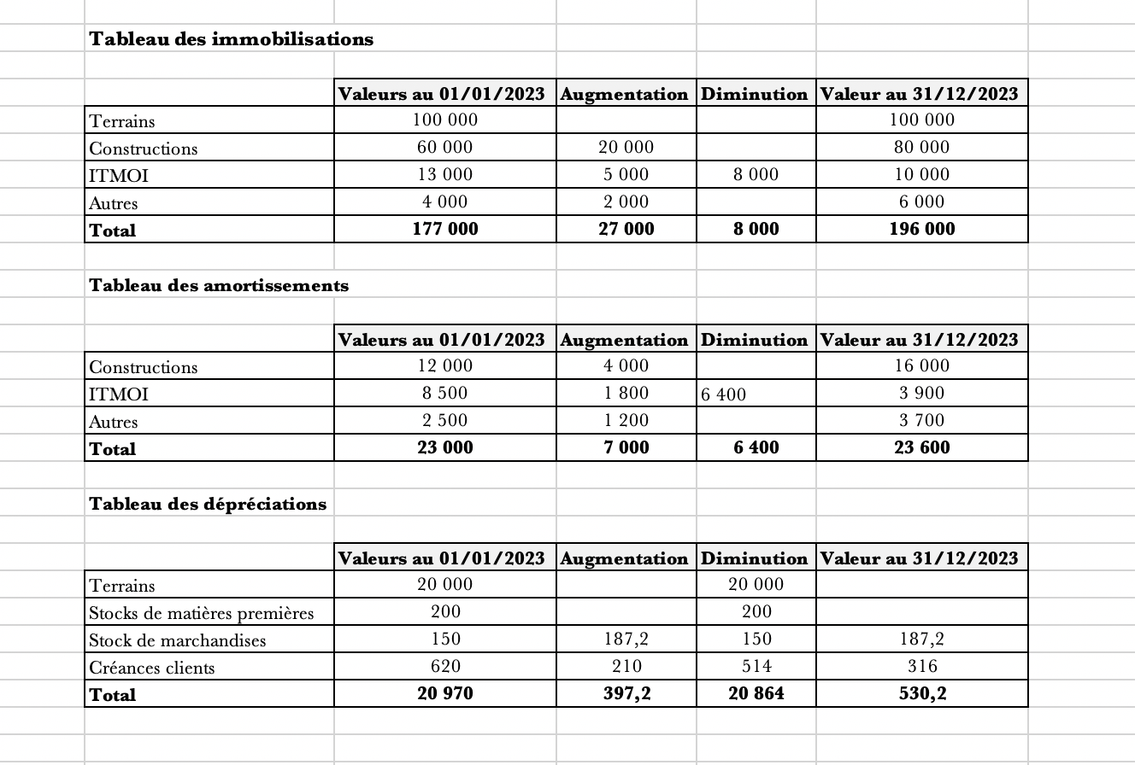
Source : https://www.economie.gouv.fr/facileco/l-annexe#

Annexe 73 : Compte de résultat
Le compte de résultat est un document comptable obligatoire présentant l’ensemble des produits et des charges d’une société durant un exercice comptable (12 mois). C’est un document synthétique permettant de voir le chiffre d’affaires de l’entreprise et de conclure sur un éventuel bénéfice ou déficit.

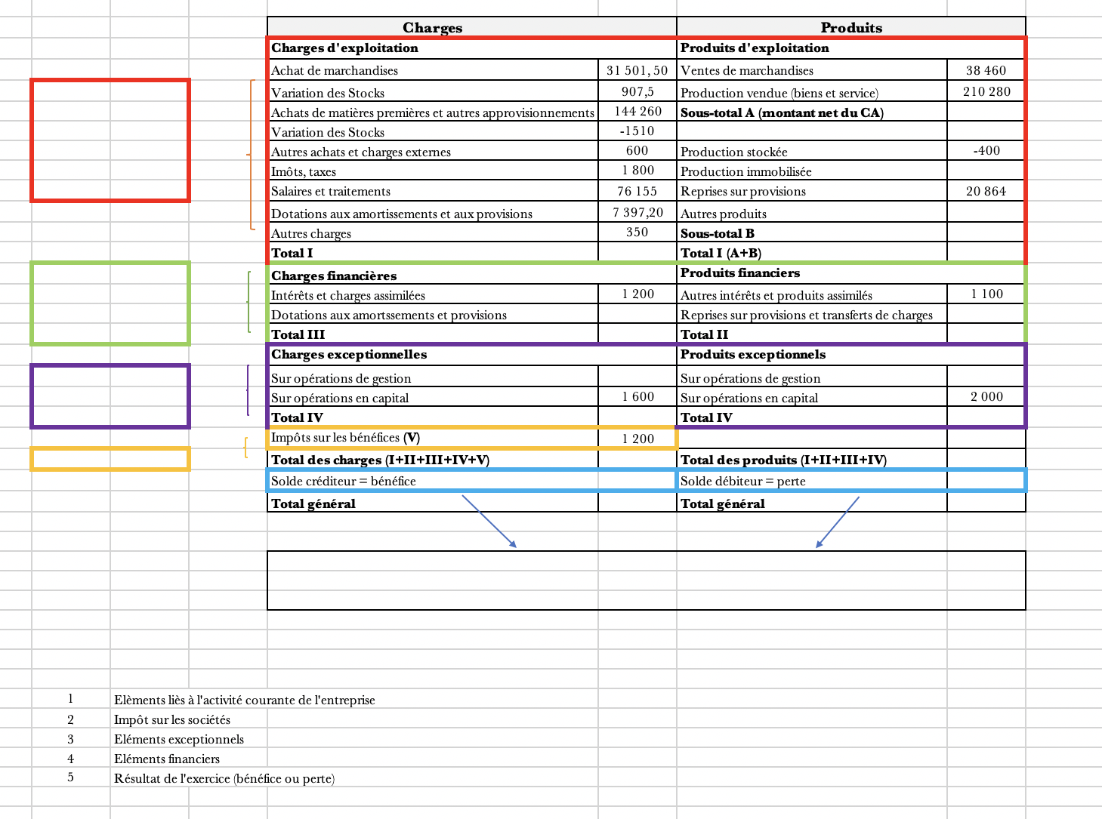
Source : auteure

Annexe 74 : Bilan
Le bilan comptable est un document comptable obligatoire. Il doit être produit pour une période d’un an, appelée « l’exercice comptable ». Ce document synthétise l’actif, c’est-à-dire ce qui est possédé par l’entreprise, et le passif, autrement dit ce qu’une entreprise dispose comme ressource. Le bilan est une photographie du patrimoine d’une entreprise à la clôture d’un exercice. Il permet de connaître la valeur de la société et il peut être exploité par les dirigeants afin de piloter des analyses.

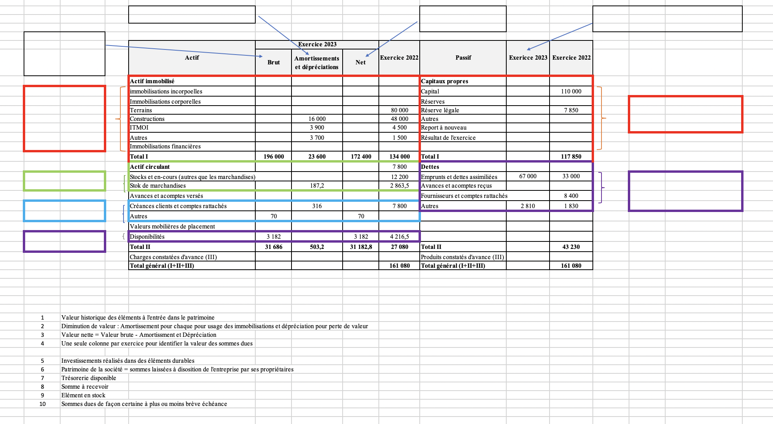
Source : auteure

Annexe 75 : Le principe comptable d’indépendance des exercices
Le principe comptable d’indépendance des exercices signifie que chaque opération doit être rattachée sur l’année correspondante. Impossible donc de rattacher des charges et des produits, ainsi que des dettes et des créances, sur un mauvais exercice. Afin de donner une image fidèle et sincère des comptes, il est obligatoire de respecter ce principe lors de la réalisation du compte de résultat et du bilan.
Un des principes fondamentaux de la comptabilité est de clôturer chaque année ses comptes et de produire plusieurs documents comptables et fiscaux. Le premier est le compte de résultat, qui représente l’activité de l’entreprise pendant une année, avec d’un côté les produits et de l’autre les charges. La différence, si elle est positive, est un profit, et, si elle est négative, est une perte. Le second est le bilan, qui représente le patrimoine de l’entreprise à un instant T. Enfin, le dernier est la liasse fiscale, obligatoire pour calculer l’impôt à payer. L’exercice fiscal dure une année, sauf lors de l’année de création, en cas de cessation d’activité ou lors d’un changement de date de clôture. Dans ce cas, l’exercice fiscal peut être d’une durée différente.
Le principe comptable d’indépendance des exercices signifie que chaque exercice comptable est indépendant du précédent et du suivant. Toutes les opérations qui affectent le compte de résultat (chiffre d’affaires, charges, amortissement, variation du stock…) et le bilan (créances, dettes, remboursement.
Source : https://www.creer-gerer-entreprendre.fr/6-la-gestion-de-lentreprise/6-1-la-gestion-comptable/principe-comptable-dindependance-exercices/

Annexe 76 : Définition du principe comptable de continuité d’exploitation

L’article L123-20 du Code de commerce énonce le principe de continuité d’exploitation en stipulant : « pour l’établissement des comptes annuels, le commerçant, personne morale ou physique, est présumé poursuivre ses activités au-delà de l’exercice en cours (exercice N) ». Il est impossible d’anticiper la cessation de l’entreprise pour l’exercice N+1. Les comptes sont supposés être établis dans une optique de continuité infinie de son exploitation.

L’entreprise doit tenir sa comptabilité selon les règles et les normes comptables, qu’importent les événements en cours ou à suivre.
Source : https://www.l-expert-comptable.com/a/52021-le-principe-comptable-de-continuite-de-l-exploitation.html

Annexe 77 : La réouverture de l’exercice comptable suivant

Lors de l’ouverture des comptes pour l’exercice suivant, les soldes de chaque compte du bilan (classe 1 à 5) à la clôture de l’exercice précédent sont reportés dans le journal des à-nouveaux.

L'écriture comptable consiste à :

- Débiter tous les comptes qui avaient un solde débiteur à la clôture de l'exercice précédent.
- Créditer tous les comptes qui avaient un solde créditeur à la clôture de l'exercice précédent.

Cette opération est automatiquement équilibrée par le résultat de l'exercice précédent, c'est-à-dire les comptes 120 ou 129.

Dans un système informatisé, comme avec un logiciel comptable, le passage d’un exercice à l’autre est facilité. Le résultat est déterminé, les grands livres et journaux sont arrêtés, les comptes sont clôturés et l’exercice suivant est réouvert de manière automatique. Le comptable est accompagné à chaque étape pour valider, clôturer et rouvrir les comptes. La balance d’ouverture reprend les soldes des comptes de bilan de la clôture de l'exercice précédent, ainsi que le résultat de l'exercice.
Source : auteure

Annexes relatives à l’entreprise

Annexe 94 : Organisation de la comptabilité au sein de l’entreprise Raugi

Système d’information comptable :
La société Raugi est équipée d’un progiciel de gestion intégré recouvrant la gestion de stock, le planning atelier, la gestion commerciale, le marketing et la comptabilité.

Organisation comptable :
Madame Dominici est chargée des opérations courantes et des travaux d’inventaire.

Elle réalise également les documents de synthèse et la liasse fiscale en collaboration avec un cabinet d’expertise comptable. Celui-ci se charge des obligations sociales de la société.
Tous les mois, Madame Dominici prépare les informations à communiquer au cabinet d’expertise comptable.

La comptabilité permet de traduire l’activité économique de l’entreprise, de décrire ses moyens d’exploitation et les relations qu’elle entretient avec ses partenaires.
L’enregistrement des flux en partie double est nécessaire pour prendre en compte la réalité du fonctionnement des organisations et notamment les délais de paiements.
Au cœur du modèle économique de l’entreprise, les opérations commerciales réalisées avec les tiers, clients et fournisseurs, représentent une partie significative des enregistrements comptables.

Pour assurer sa pérennité ou répondre à un besoin de croissance, l'entreprise est amenée à investir. Elle acquiert ainsi des biens dont l'utilisation perdure sur plusieurs années. Ces biens durables sont appelés en comptabilité des immobilisations. La décision d'investir est une décision stratégique de l'entreprise, elle engage le futur. L'investissement fait partie de la politique de croissance à long et moyen terme de l'entreprise.
Source : auteure

Annexe 95 : Extrait du plan comptable de l’entreprise Raugi
Classe 1 – Comptes de capitaux |  | Classe 6 – Comptes de Charges
101000 | Capital | 601000 | Achats de Matières Premières
106100 | Réserves légale | 602000 | Achats Stockés – Autres approvisionnements
106800 | Autres réserves | 603700 | Variation de stock de marchandises
110000 | Report à nouveau créditeur | 606000 | Achats non stockés de Matières Premières
120000 | Résultat de l’exercice (Bénéfice) | 603100 | Achats stockés de Matières Premières
129000 | Résultat de l’exercice (Perte) | 616000 | Primes d’assurance
164000 | Emprunt auprès des établissements de crédit | 625000 | Frais de déplacement
Classe 2 – Comptes d’immobilisations |  | 630000 | Impôts, taxes et versements assimilés sur rémunération
205000 | Concessions et droits similaires, brevets, licences, marques, procédés, droits et valeurs similaires | 640000 | Charges de Personnel
215400 | Matériels industriels | 661000 | Charges d’intérêts
218200 | Matériel de transport | 681100 | Dotations aux amortissements des immobilisations incorporelles et corporelles
218300 | Matériel de bureau et informatique | Classe 7 – Comptes de Produits
280500 | Amortissement des logiciels | 701000 | Ventes de Produits finis
281540 | Amortissement du Matériel industriel | 713500 | Variations des stocks de Produits
281820 | Amortissement du Matériel de transport | 775000 | Produits des cessions d’éléments d’actif
281830 | Amortissement du Matériel de bureau et informatique | 781700 | Reprises sur provisions pour dépréciation des actifs circulants
Classe 3 – Comptes de stocks et en-cours
310000 | Stock de Matières Premières
370000 | Stocks de Marchandises
Classe 4 – Comptes de tiers
401000 | Fournisseurs
401Anois | Fournisseur Atelier de la noisette
401Canis | Fournisseur Canistrelli Zilia
401NuCel | Fournisseur Nucellina
401Agrum | Fournisseur Agrumes San Nicolao
404000 | Fournisseur d’immobilisation
404Cape | Fournisseur Capembal
404Soco | Fournisseur SOCODIA
411000 | Clients
411Alber | Client Restaurant Albertini
411Paoli | Client Restaurant Paoli
416000 | Clients douteux
421000 | Personnel – Rémunérations dues
445510 | TVA à décaisser
445620 | TVA déductible sur immobilisations
445660 | TVA déductible sur autres biens et services
445710 | TVA Collectée
462000 | Créances sur cessions d’immobilisations
486000 | Charges constatées d’avance
487000 | Produits constatés d’avance
491000 | Provisions pour dépréciation des comptes de clients
Classe 5 – Comptes de Trésorerie
512100 | Banque « Crédit Agricole »
512200 | Banque « Banque Populaire »
530000 | Caisse

NB : données fictives employées à des fins pédagogiques.
Source : auteure

Annexe 96 : Extrait de la balance des comptes de l’entreprise Raugi

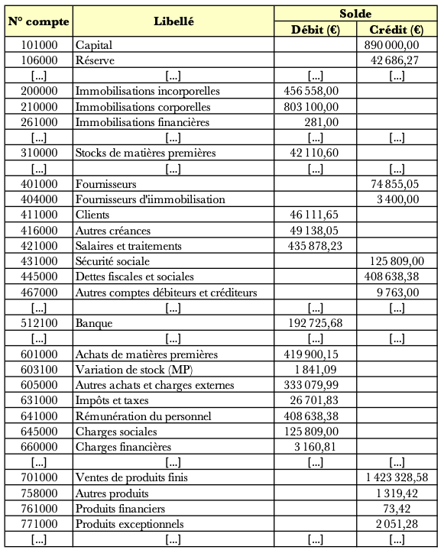
Par simplification, les comptes ne sont pas détaillés.
NB : données fictives employées à des fins pédagogiques.
Source : auteure

Annexe 97 : Bilan comptable de l’entreprise

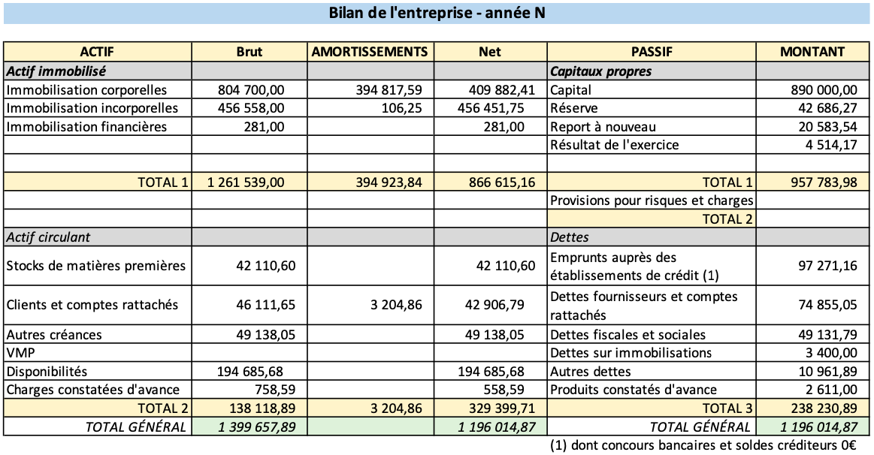
NB : données fictives employées à des fins pédagogiques
Source : auteure

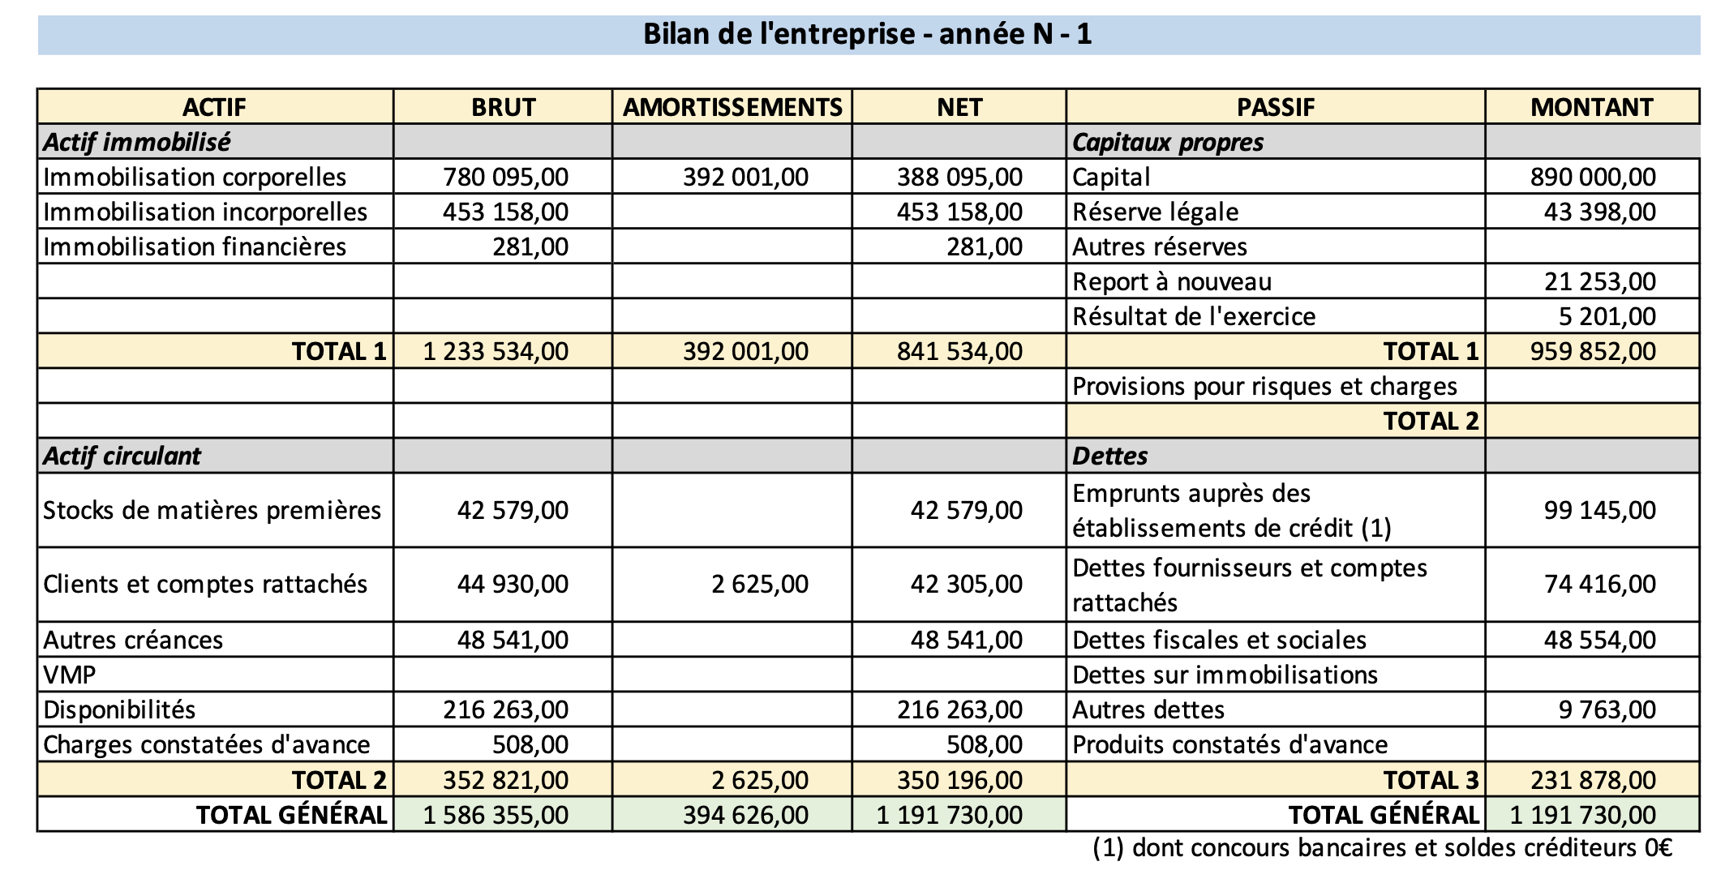
NB : données fictives employées à des fins pédagogiques
Source : auteure

Annexe 98 : Compte de résultat de l’entreprise

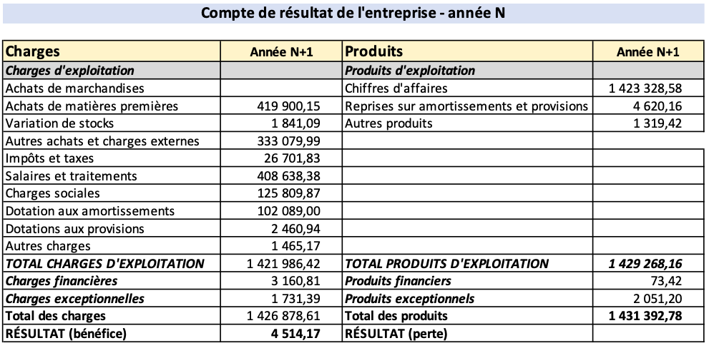
NB : données fictives employées à des fins pédagogiques
Source : auteure

Annexe 99 : Bilan fonctionnel de l’entreprise

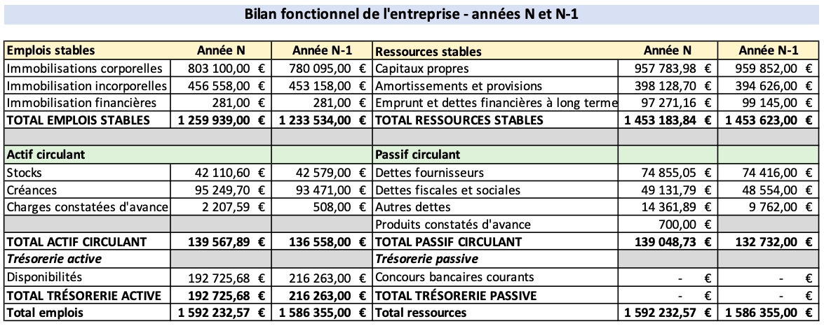
NB : données fictives employées à des fins pédagogiques
Source : auteure

Annexe 100 : Report des écritures du journal vers le grand livre de l’entreprise Raugi

606400  445660  401 | Fournitures administratives  TVA déductible sur autres biens et services  Frs  Facture fournisseur n° 54472 | 3182, 50  636,50 | 3 819,00

Annexe 101 : Tableau d’analyse des opérations réalisées par l’entreprise Raugi

Dates | Opérations économiques | Flux externes | Flux internes | Emploi | Ressource
Dates | Opérations économiques | Nature des flux |  | Montant
08/06/N | Achat chocoline 2 578 €
08/06/N | Paiement crédit 2 578 €
10/06/N | Vente de glace | 2 |  |  | 7 000 €
 | Encaissement | 2 |  | 7 000 €
12/06/N | Dépôt en espèces sur le compte bancaire Crédit Agricole |  | 1 | 2000 € | 2000 €
15/06/N | Extinction de la dette de 2 578 € |  |  | 2 578 €
15/06/N | Chèque de 2 578 €

NB : données fictives employées à des fins pédagogiques
Source : auteure

Annexe 102 : Tableau d’analyse des opérations réalisées par l’entreprise Raugi – Partie 2
Résumé de l’opération | Emploi | N° compte | Montant | Ressource | N° compte | Montant
Le 8 juin, achat de matières premières au fournisseur Chocoline  2 578 € TTC | Achat de Matières Premières | 601 | 2 148,12 HT | Dette fournisseur | 401 | 2 518 TTC
Le 10 juin vente de matières premières client 7 000 €
Le 12 juin, encaissement des chèques clients 800 €
Le 16 juin, achat de machine d’emballage industrielle 490 €
Le 18 juin, règlement par chèque de la facture au fournisseur « Noisettes Sforzini »
Le 20 juin, vente de matières premières au Restaurant Paoli 600 €
Le client paie 50 % par chèque

NB : données fictives employées à des fins pédagogiques
Source : auteure

Annexe 103 : Pièce justificative à enregistrer

Facture du fournisseur Chocoline.
Date : 08/06/N
Chocoline
SAS au capital de 30 000 €
RCS Bastia 409 101 886
N° TVA UE : FR20409101886

Rue César Campinchi 21 –
20200 Bastia
Tel: 04 95 10 25 30 – Fax 04 95 30 25 72 70

FACTURE N° F06149
Doit :
GLACIER Raugi
2 bis rue Chanoine Colombani
20200 Bastia

Réf | Désignation | Quantité | Prix HT | Montant HT
PC35UK | Cacao (sac 25KG) | 30 | 79,56 € | 2 386,80 €
 |  | Sous total HT |  | 2 386,80 €
 |  | Remise 10 % |  | 238,68 €
 |  | Net commercial HT |  | 2 148,12 €
 |  | TVA 20 % |  | 429,67 €
 |  | Net à payer TTC |  | 2 578,00 €

Délai de règlement : 30 jours à date de livraison

NB : données fictives employées à des fins pédagogiques
Source : auteure

Annexe 104 : Facture doit reçue de CAPEMBAL

En passant de 200 m2 à 2 400, l’artisan glacier aura de la place pour installer des machines à glace professionnelle, armoire de congélation, cône à fruit et développer de nouvelles techniques industrielles.

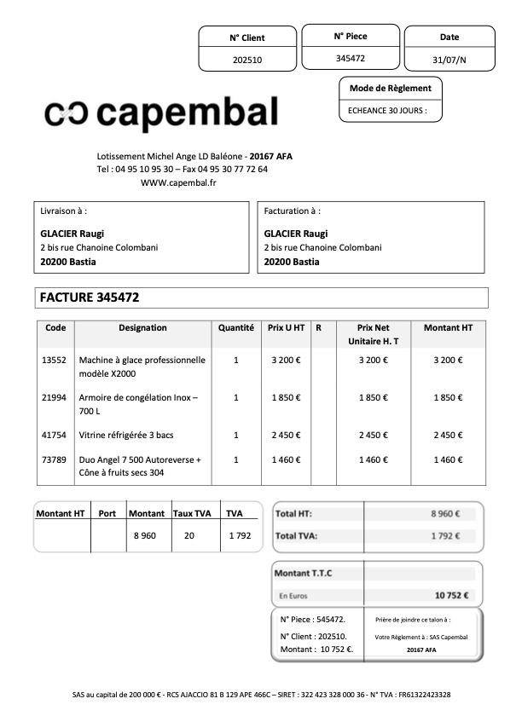
NB : données fictives employées à des fins pédagogiques
Source : auteure

Annexe 105 : Facture d’avoir du fournisseur CAPEMBAL

La société Raugi a récemment acheté une vitrine réfrigérée 3 bacs auprès de son fournisseur.
À la livraison, un défaut majeur a été constaté.
M. Fabrice Raugi, demande alors le retour de la vitrine sans avoir à payer de frais, en s’appuyant sur la garantie légale de conformité.

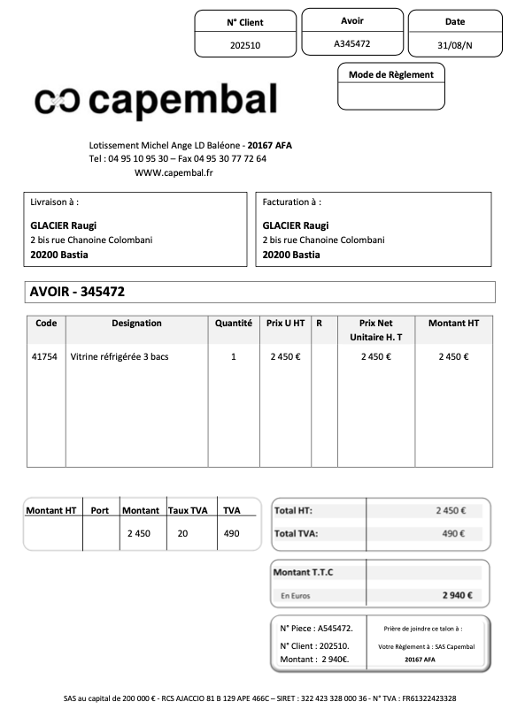
NB : données fictives employées à des fins pédagogiques
Source : auteure

Annexe 106 : Facture de doit envoyée au client Restaurant Paoli



GLACIER Raugi
2 bis rue Chanoine Colombani
20200 Bastia
Tél : 01 23 45 67 89
SIRET : 883 245 003 00032
Email : contact@raugi.fr

DOIT Restaurant Paoli
6 av Pascal Paoli
20000 Ajaccio

FACTURE N° : 2025-0423
Date : 14/09/N
Designation | Quantité | Prix Unitaire HT | Total HT
Bac de glace Chocoline 5L | 4 | 180.00 € | 720.00 €
Bac de glace Craquant 5L | 3 | 180.00 € | 540.00 €
Bac de Craquelin 5L | 2 | 180.00 € | 360.00 €
Bac de Citron bio Corse 5L | 2 | 180.00 € | 360.00 €
 |  | Total HT | 1 980.00 €
 |  | Remise de 10 % | 198.00 €
 |  | Net Commercial | 1 782.00 €
 |  | TVA (10%) | 178,20 €
 |  | Total TTC | 1 960,20 €
Conditions de règlement : Paiement comptant
Mode de règlement : CB / chèque / espèces

NB : données fictives employées à des fins pédagogiques
Source : auteure

Annexe 107 : Schéma du processus achat-vente au sein de l’entreprise Raugi

Processus Processus

 Bon de Commande


Client
Fournisseur



Facture de doit

Retour Retour
de matières premières de produits finis

Facture d’avoir

Paiement chèque/virement/espèces

Lexique :
Bon de commande : Document par lequel un client (acheteur) passe une commande de produits ou services auprès d’un fournisseur (vendeur).
Facture : Document officiel qui détaille les produits ou services livrés, les quantités, les prix et le montant total à payer.
Facture d’avoir : Document utilisé pour corriger une erreur (comme un prix ou une quantité) ou pour signaler un retour ou un retard de livraison. Il sert à réduire le montant à payer.
Paiement : Action de régler une facture en utilisant différents moyens : chèque, virement bancaire, espèces, carte, etc.

Annexe 108 : Extrait de grand livre de Raugi pour le mois d’octobre

Extrait du grand livre :
Compte 445660 : TVA déductible/ABS
Date | Journal | Libellé opération | Débit | Crédit | Solde
 | OD |  | 9 586,56 | 415,23 | 9 171,33 D

Compte 445620 : TVA Immobilisations
Date | Journal | Libellé opération | Débit | Crédit | Solde
 | OD |  | 412,00 |  | 412,00 D

Compte 445710 : TVA collectée
Date | Journal | Libellé opération | Débit | Crédit | Solde
 | OD |  |  | 15 763,63 | 15 763,63 C

Annexe 109 : Compte « 411Paoli » 01/06/N au 30/06/N
Date | Libellé | Débit | Crédit | Lettrage
01/06/N | A nouveau | 1 230,00
15/06/N | Facture n° 2025 - 1170 | 3 218,00
16/06/N | Avoir N°AV2025 - 1040 |  | 212
19/06/N | Chèque n° 12350 |  | 3 218,00
20/06/N | Facture n° 2025 - 1378 | 545 ,00
24/06/N | Chèque n° 1280 |  | 1 018,00
26/06/N | Facture n° 2025 - 1546 | 1 487,00
27/06/N | Chèque n° 1290 |  | 2 032,00
28/06/N | Facture n° 2025 - 1580 | 1 348,25
29/06/N | Facture n° 2025 - 1599 | 340,86
31/06/N | Solde
Totaux |  | 8 169,11 | 8 169,11

NB : données fictives employées à des fins pédagogiques.
Source : auteure

Annexe 110 : Extrait du compte 512 Banque au 30/06/N tenu par l’entreprise Raugi

Compte 512 Banque Populaire
Date | Libellé | Débit | Crédit | Lettrage
01/06/N | Solde initiale | 3 053,72
04/06/N | Prélèvement EDF |  | 1 891,23
06/06/N | Remise à l’encaissement | 237 412,64
08/06/N | Chèque 6428664 |  | 7 686,73
15/06/N | Chèque 6428666 |  | 224 377,73
22/06/N | Chèque 642866è |  | 5 583,41
Total |  | 240 466,36 | 239 539,10
Solde débiteur au 30/06/N |  |  | 927,26
Total Général |  | 240 466,36 | 240 466,36

NB : données fictives employées à des fins pédagogiques
Source : auteure

Annexe 111 : Relevé bancaire envoyé par la Banque Populaire à l’entreprise Raugi

Date | Libellé | Débit | Crédit | Solde | Lettrage
01/06/N | Solde initiale |  | 3 053,72 | 3 053,72
06/06/N | Remise de chèque |  | 237 412,64 | 240 466,36
09/06/N | Virement client |  | 17 396,77 | 257 863,13
12/06/N | Prélèvement EDF | 1 891,23 |  | 255 971,90
15/06/N | Frais de tenue de compte | 33,12 |  | 255 938,78
17/06/N | Chèque 6428664 | 7 686,73 |  | 248 252,05
28/06/N | Chèque 6428666 | 224 377,73 |  | 23 874,32
Solde créditeur au 30/06/N |  |  |  | 23 874,32

NB : données fictives employées à des fins pédagogiques
Source : auteure

Annexe 112 : État de rapprochement bancaire au 30/06/N

Compte 512 tenu par l’entreprise Raugi |  | État de rapprochement | Relevé bancaire envoyé par la Banque Populaire
Débit | Crédit | Libellé des opérations non pointés | Débit | Crédit
 |  | Solde au 30/06/N à corriger
 |  | Totaux
Solde : |  | Solde de rapprochement au 30/06/N | Solde :

NB : données fictives employées à des fins pédagogiques
Source : auteure

Annexe 113 : Différencier charges et immobilisations

Situation | Qualification
Situation | Charge | Immobilisation
Situation | Charge | Incorporelle | Corporelle | Financière
Acquisition d’un ordinateur : 749 €
Achat d’un photocopieur : 9 495 €
Achat d’un véhicule frigorifique : 9 000 €
Paiement du forfait du téléphone mobile 25 €
Location de véhicule pour déplacement : 400 €
Achat de PGI : 3 400 €
Achat de casiers de rangement : 200 €
Ensemble mobilier pour aménager le local : 800 €

NB : données fictives employées à des fins pédagogiques
Source : auteure

Annexe 114 : Enregistrement comptable de l’acquisition d’un véhicule Berlingo frigorifique SOCODIA – Concessionnaire Citroën

2182  44562 | 404 | Matériel de transport TVA  Fournisseur d’immobilisation  Facture n° F19120041 | 9 000  1 800 | 10 800
Source : auteure

Annexe 115 : Dates des règlements par chèque adressé au fournisseur SOCODDIA - Citroën.

En date du 30/04/N, l’entreprise Raugi adresse un chèque bancaire N° 22587438 d’un montant de 10 800 € au fournisseur SOCODIA, en règlement de la facture n° F19120041.

Source : auteure

Annexe 116 : Tableau d’amortissement du PGI

Immobilisation : Progiciel de Gestion Intégré Durée d’utilisation : 4 ans
Valeur d’achat : 3 400 € Date d’acquisition : 13/11/N
Taux d’amortissement : Date de mise en service : 15/11/N
Année | Base Amortissable | Annuité d’amortissement | Cumul des annuités | Valeur nette comptable
N | 3 400 | 106,25 | 106,25 | 3 293,75
N+1 | 3 400 |  | 956,25 | 2 443,75
N+2
N+3
N+4

NB : données fictives employées à des fins pédagogiques
Source : auteure

Annexe 117 : Cession et règlement d’une ancienne machine à glace italienne

L’entreprise Raugi cède une machine à glace italienne sur roulette à une entreprise locale au prix de 2 000 € (HT).

Ce produit exceptionnel a été enregistré le 19/11/N et payé le 23/11/N par chèque N°14.
Source : auteure

Annexe 118 : Plan d’amortissement non linéaire – Photocopieur

Afin de répondre à de nouveaux enjeux, l’entreprise qui clôture son exercice le 31 décembre, fait l’acquisition le 15/11/N d’une photocopieuse pour une valeur de 9 495 €. Ce nouveau matériel sera amorti en mode non linéaire sur une durée de cinq ans. L’immobilisation est mise en service le jour de sa date d’acquisition.

Année | Base Amortissable | Nombre d’unités d’œuvre (photocopies) | Annuité d’amortissement | Cumul des annuités | Valeur nette comptable
N | 9 495 | 10 000 | 149,75 | 149,75 | 9 345,24
N+1 | 9 495 | 144 000
N+2 | 9 495 | 150 000
N+3 | 9 495 | 160 000
N+4 | 9 495 | 170 000

NB : données fictives employées à des fins pédagogiques
Source : auteure

Annexe 119 : Extrait du journal

31/12/N
68112 | Dotations aux amortissements des immobilisations corporelles  Amortissement des matériels de transport

NB : données à des fins pédagogiques.
Source : auteure

Annexe 120 : Cession et règlement d’un ancien photocopieur

L’entreprise Raugi cède son ancien photocopieur à une entreprise voisine au prix de 400 HT. Ce produit exceptionnel a été enregistré le 15 décembre N et payé le 27 décembre de la même année par chèque N°14

NB : données fictives employées à des fins pédagogiques
Source : auteure

Annexe 121 : Tableau de suivi des créances douteuses au 31/12/N (Version Prof ?)

Clients | Créances TTC en N-1 | Règlements effectués | Créance TTC au N | Créance HT en N | % de perte probable | Dépréciation nécessaire en N | Dépréciation existante en N-1 | Ajustements |  | Créances
 |  |  |  |  |  |  |  | Dotation | Reprises | HT | TVA
Albertini | 1200 | 0 | 1200 | 1000 | 20 % |  | 100 | 100
Casanova | 400 | 220 |  | 150 | 30 % |  | 100 |  | 55
Santoni | 360 | 0 | 300 | 300 | 100 % | 0 | 200 |  | 200
Total

NB : données fictives employées à des fins pédagogiques
Source : auteure

Triporteur : véhicule à trois roues, destiné au transport de marchandises ou de personnes.
GMS : grandes et moyennes surfaces
Pré-requis 1ère SDGN.
Mélange de serveurs physiques locaux et de services en ligne.
Saas : Software as a Service, logiciels accessibles via Internet sans installation, comme Google Docs ou Zoom.
Les actifs immatériels représentent les ressources immatérielles et technologiques, étudiées en 1ère (exemple : brevets, logiciels, bases de données, licences, marques…). Ces actifs sont liés à la propriété intellectuelle de l’entreprise car ils sont le fruit de sa création et/ou de sa capacité à innover.

